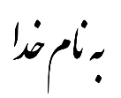



**نرم افزارAirFlow: کنترل جریان با استفاده از میدان الکتریکی (مدل شایی)**

|  |  |  |
| --- | --- | --- |
| **توسعه دهندگان:** | **مرتضی نامور** |  |
| **سیاوش کبیریان** |  |
| **تهیه کننده مستند:** | **سیاوش کبیریان** | |
| **شماره سند** |  | |
| **تاریخ تنظیم سند:** |  | |

فهرست مطالب

فصل 1: مقدمه 1

1-1. مفهوم کنترل جريان 1

1-2. مروري بر تاريخچه کنترل جريان 9

1-2-1. عصر تجربي 10

1-2-2. عصر مدرن 17

1-3. محرک هاي تخليه سد دي الکتريک 26

1-3-1. محرک هاي AC DBD 27

1-3-2. جدايش رينولدز پايين و کنترل جدايش جريان به کمک محرک های AC 34

فصل 2: انواع روش‌های مدل‌سازی میدان الکتریکی 38

2-1. مقدمه 38

2-2. روش‌های پدیدارشناختی 40

2-2-1. مدل الکترواستاتیک 40

2-2-2. مدل مدار المانی فشرده 40

2-2-3. روش نیروی خطی شده 43

2-2-4. مدل جریان پتانسیل 45

2-3. روش‌های مرتبه اول 45

2-3-1. مدل جنبشی 45

2-3-2. مدل‌های سیالی 46

2-3-3. روش‌های هیبرید 47

2-4. معرفی روش جایارامان و شای 47

2-5. مقایسه روش‌های مختلف و انتخاب روش عددی شبیه‌سازی اثر پلاسما 51

فصل 3: اعتبار سنجی و نتایج 53

3-1. جریان آرام صفحه‌ی تخت 53

3-2. جریان آرام ایرفویل NACA 0015 (عدد رینولدز 45000 و عدد ماخ 1/0) 59

3-1. جریان آرام ایرفویل NACA 0015 (عدد رینولدز 90000 و عدد ماخ 1/0) 64

3-2. جریان مغشوش ایرفویل NACA 0012 (عدد رینولدز 45000 و عدد ماخ 1/0) 68

چکیده

در این گزارش به بررسی مدل‌سازی عددی کنترل جریان با مبدل پلاسمایی پرداخته می‌شود. با بررسی انواع روش‌های کنترل جریان به صورت فعال و غیر فعال یک روش کنترل فعال انتخاب شده و پس از آن با بررسی روش‌های مختلف مدل‌سازی موجود، روش شایی برای مدل‌سازی محرک‌های DBD انتخاب شد. سپس با کد نویسی در محیط فرترن ترم بدنی به معادلات ناویر-استوکس اضافه شده و در بستر حل‌گر موجود معادلات جریان حل خواهند شد. به منظور آزمایش کد نوشته شده از ایرفویل ناکا 0015 ، ناکا 0012 و صفحه‌ی تخت استفاده و نتایج بدست آمده با مراجع معتبر صحت‌سنجی شد.

**کلمات کلیدی:** جریان آرام و مغشوش با کنترل پلاسمایی، مبدل پلاسمایی، مبدل DBD ، کنترل جریان فعال

1. مقدمه

در اين فصل ابتدا ضمن معرفي حوزه ي کنترل جريان و ارائه ي تاريخچه ي مختصر تـلاش هـاي انجـام گرفته در اين زمينه به روش هاي کنترل جدايش جريان که موضوع اصلي مورد بررسي اين پـژوهش مـي باشد پرداخته خواهد شد. همچنين تلاش هاي تحقيقاتي جهت توسعه ي محـرک هـاي تخليـه سـد دی الکتريک براي کنترل جريان به صورت اجمالي بررسي خواهند گشت .به عـلاوه نـوع جـدايش جريـان در رژيم رينولدز پايين و رفتار مستند ايرفويل NACA 0012 ارائه خواهند گشت . در نهايـت ضـرورت انجـام پژوهش حاضر و موانع تکنولوژيکي و اهميت نتايج حاصله مورد بررسي قرار خواهند گرفت .

* 1. مفهوم کنترل جريان

طبق تعريف ارائه شده توسط Gad El Hak [1] کنترل جريان توانايي تحت تاثير قرار دادن يک ميـدان سيال به شکل فعال و يا غير فعال به منظور به دست آوردن تغيير مطلـوب مـي باشـد. Flatt در کتـاب "تاريخچه کنترل لايه مرزي در آمريکا" [2] کنترل جريان را بـدين شـکل تفسـير مـي نمايد: "کنتـرل جريان دربرگيرنده ي هر مکانيزم يا فرآيندي که باعث شود سيال متفاوت از آنچه درحالت طبيعي رفتـار مي کند مي باشد".حوزه ي کنترل جريان بر اينست تا با بهره بردن از ابزار به شکل فعـال يـا غيـر فعـال تغييرات سودمندي را در جريانات احاطه شده (wall-bounded flows) ويـا آزاد تنشـي (free-shear flows) ايجاد نمايد. به منظور ايجاد "تغييرات سودمند"مي توان گذار لايه مرزي به جريـان آشـفته را به تعويق انداخت و يا باعث تسريع فرآيند شد، مي توان آشفتگي را سرکوب کـرد و يـا افـزايش داد، مـي توان از جدايش جريان جلوگيري کرد و يا به عمد آنرا ايجاد کرد و نهايتا مي توان آميزش جرم ، تکانه و انرژي در جريان سيال را افزايش داد. اين "تغييرات سودمند"شامل افزايش نيروي برآ، کاهش نويز ايروآکوستيک و کاهش نيروي مقاوم مي باشند. اهداف مهندسي و تغييرات لازم جهت حصول اين اهداف در ‏شکل (1) نمايش داده شده اند.

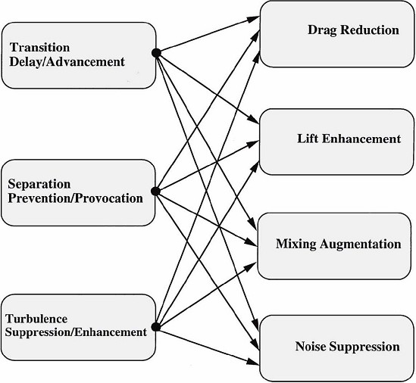

1. اهداف مهندسي در سيستم هاي سيال و تغييرات لازم جهت حصول آنها [1].

گرچه حصول هر يک از اهداف ذکر شده به تنهايي نسبتا سهل الوصول خواهد بود، به دليل بـرهم کـنش منفي اهداف کنترل در سيستم هاي سيال ، طراحي سيستم کنترلي که ساده ، ارزان ، داراي عملکرد سـاده بوده و علي الخصوص اثرات جانبي کمينه داشته باشد چالشي بزرگ محسوب مي شـود. بـه عنـوان مثـال مي توان جهت کاهش صداي حاصل از سيستم سيال آشفتگي را سرکوب نمـود امـا همزمـان بـا کـاهش آشفتگي ،تکانه وانرژي جنبشي سيستم نيز کاهش پيدا کرده و احتمال جدايش جريان افزايش پيـدا مـي نمايد. همچنين مي توان جهت کاهش نيروي مقاوم در اثر اصطکاک بـين بدنـه جسـم و سـيال تـا حـد امکان جريان را آرام نگاه داشت که دوباره اين امر باعث افزايش تمايل جريان سيال به جدايش خواهـد شد. بنابراين به دليل وجود اين بر هم کنش طراحي سيستم کنترل جريـان نيازمنـد مصـالحه ايـي بـين عوامل گوناگون مي باشد. اين امر در ‏شکل (2) به نمايش در آمده است .

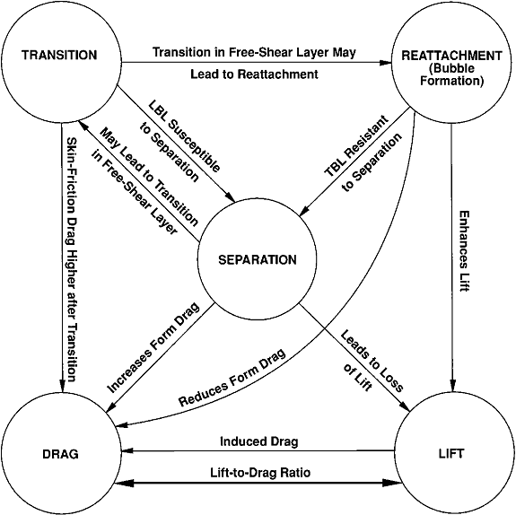

1. بر هم کنش بين اهداف کنترل جريان [1].

روش هاي گوناگوني براي طبقه بندي راهبرد هاي مختلف جهت دست يابي به يک تغييـر مـورد نظـر در سيستم سيال وجود دارند. وجود يا عـدم وجـود ديـواره هـا، اعـداد مـاخ و رينولـدز و نهايتـا ماهيـت ناپايداري هاي موجود همگي مي توانند در تصميم گيري براي تعيين نوع مکانيزم کنترل موثر باشند.

روش هاي کنترل جريان مي توانند برمبناي سه پرسش زيرطبقه بندي گردند:

الف .آيا روش کنترل در نزديکي ديواره اعمال مي گردد و يا با فاصله از ديواره ايفاي نقش مي نمايد.

ب .مصرف انرژي چگونه است و آيا حلقه ي کنترلي وجود دارد ؟

ج .آيا روش کنترلي به طور مستقيم پروفيل لحظه ايي متوسط سرعت را تغيير مي دهد و يا اينکه به طور گزينشي eddy هاي کوچک و فرسايشي را تحت تاثير قرار مي دهد ؟

در مورد گزينه الف مي توان گفت که اگر روش کنترلي در نزديکي سطح اعمال گردد پارامترهاي مربـوط به سطح که بر سيال تاثير گذار هستند هماننـد زبـري، شـکل ، خميـدگي، حرکـت ديـواره ، تغييـر ش کل پذيري، دما و نفوذ پذيري بايد به دقت مورد بررسي قرار گيرند.روش هاي کنترل جريان که بـا فاصـله از ديواره اعمال مي شوند از تکنيک هايي همانند بمباران آکوسـتيکي Shear Layer (هماننـد لايـه مـرزي جداشده)، نيرو هاي بدني مگنتو و الکتروهيدرديناميک و يا تزريق افزودني هاي گونـاگون در Layer Shear جهت دست يابي به اثر کنترلي بهره مي‌برند.

در مورد گزينه ب ذکر اين نکته ضروري است که يکي از رايج ترين طبقه بندي ها در مورد سيستم هـاي کنترل (نه فقط محدود به سيستم هاي سيال ) مي باشد. همانطور کـه در ‏شکل (3) قابـل مشـاهده مـي باشد يک مکانيزم کنترلي مي تواند غير فعال باشد –که در اين صورت نيـاز بـه حلقـه کنترلـي و صـرف انرژي ندارد –ويا مي تواند فعال باشد که در اين حالت جهت حصول اثر کنترلي نياز به صرف انرژي مـي باشد. در مورد کنترل جريان به روش غير فعال برخي ترجيح مي دهند از اصطلاح مـديريت جريـان بـه جاي کنترل جريان بهره برده و اصطلاح اخير را فقط در مورد فرآيند هاي پويا بکار برند. کنترل فعال جريان مستلزم وجود حلقه کنترلي است و واين روش خود بـه دو زيـر شـاخه از پـيش تعيـين شـده و واکنشي تقسيم مي گردد.

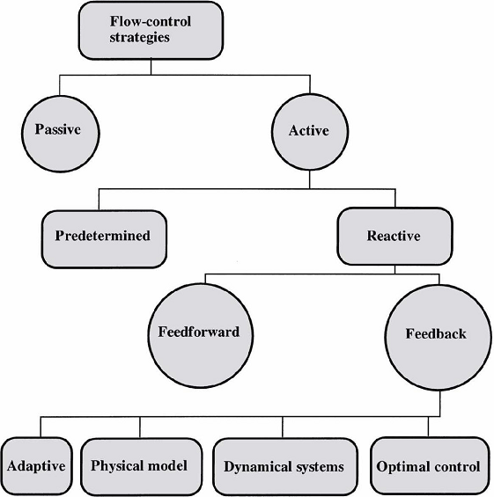

1. طبقه بندی استراتژی های کنترل جریان.

در روش کنترل به شيوه "از پيش تعيين شده" احتياج به بهره گيري از انرژي پايا يا ناپايا بدون توجه بـه حالت خاص سيال مي باشد.حلقه ي کنترلي در چنين سيستمي باز است و احتيـاج بـه هـيچ سنسـوري جهت مشخص کردن وضعيت سيال نيست . به دليل اينکه هيچ گونه اطلاعات حس شده ايي بـه سيسـتم تزريق نمي شود اين حلقه کنترلي feedforward محسوب نمي گردد. گاهي در مقالات موجود اين نـوع کنترل با کنترل واکنش دهنده ي feedforward اشتباه گرفته مي شود. کنترل واکنشي نـوع خاصـي از کنترل فعال است که در آن ورودي سيستم کنترلي با توجه به هر نوعي از اندازه گيري بـه طـور پيوسـته تغيير مي نمايد. حلقه ي کنترلي در اين کلاس از کنترلر ها مي تواند حلقه باز feedforward و يـا حلقـه بسته داراي feedback باشد (‏شکل (4) ).

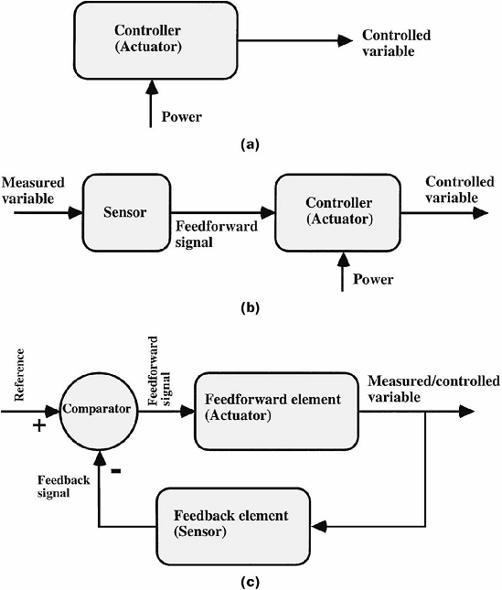

1. حلقه های کنترلی گوناگون جهت کنترل جریان فعال [1].

تفاوت مابين کنترل feedforward و feedback هنگامي از اهميت بيشتري برخوردار اسـت کـه هـدف کنترل ساختارهايي از جريان باشد که از روي سنسور هاي ساکن اندازه گيري جريان و محرکها به طريـق همرفتي گذر مي نمايند. در کنترل feedforward متغير اندازه گيري شده و متغير کنترل شده متفـاوت اند. به عنوان مثال فشار و يا سرعت در بالادست جريان اندازه گيري شده و سـپس سـيگنال حاصـل از اندازه گيري طي عملياتي در حلقه کنترلي باعث فعال شدن محرکي مـي شـود کـه سـرعت را در پـايين دست تحت تاثير قرار مي دهد. اما در کنترلر feedback لازم اسـت کـه متغيـر کنتـرل شـونده انـدازه گيري شود، به سيستم فرستاده شود و با مقدار مرجع مقايسه گردد. کنترل واکنشي feedback نيز خـود به چهار زير دسته زير طبقه بندي مي گردد:

الف ) تطبيق پذير ب ) فيزيکي مدل پايه ج ) ديناميک سيستم پايه د) کنترل بهينه

در نهايت آخرين دسته بندي روش هاي کنترل همانطور که ذکر گرديـد بـر پايـه اينسـت کـه آيـا روش کنترلي شکل پروفيل لحظه ايي سرعت متوسط را تغيير مي دهد و يا اينکه به طور انتخـابي گردابـه هـاي فرسايشي کوچک را تحت تاثير قرار مي دهد. بررسي معادلات ناوير-استوکس نوشته شـده در مجـاورت ديواره نشان مي دهد که مقدار لحظه ايي ويا متوسط شارهاي vorticity در جهت دهانـه بـال و يـا در جهت وتر بال از طريق تغيير شکل بال (پوشش هاي تغيير شکل پذير) ، تزريق و يـا مکـش هـوا ، ايجـاد گراديان فشار در جهت دهانه بال و يا وتر بال و تغيير ويسکوزيته سـيال در جهـت عمـود بـر سـطح ( بـه واسطه تزريق مواد افزودني به سيال) مي تواند تغيير نمايد. به عناون مثـال مکـش هـوا، گراديـان فشـار مساعد و يا کاهش ويسکوزيته مي توانند باعث ايجاد شار vorticity به سمت خارج از سطح بال شده و بال را منبع vorticity در جهت وتر و دهانه بال تبديل نمايند. اين تغييـرات باعـث اصـطلاحا "پرتـر" شدن پروفيل سرعت مي شوند که چنين پروفيلي به دليل داشـتن خمـش منفـي در مجـاورت ديـواره احتمال گذار جريان به آشفته و يا جدايش جريان را کاهش مي دهد البته در عـين حـال باعـث افـزاي نيروي مقاوم پوسته ايي نيز مي گردد.از طرف ديگر ابزار کنترل جريان مي توانند ابعاد مشخصي از سيال جهت اعمال مکانيزم کنترل را هدف گرفته و باعث تغييرات کلي پروفيل سرعت نگردند. وسايلي همچـون LEBU ها، سطوح پليمري و riblet ها به طور انتخابي گردابه هـاي کوچـک فرسايشـي را در جريـان آشفته داخلي را از بين مي برند.

همانطور که پيشتر اشاره گرديد، روش هاي کنترل جريان مي توانند بر اين اساس طبقه بندي گردند کـه در چه نوع جرياني (free-shear ويا احاطه شده به وسيله ديواره ) و يا چـه رژيـم سـيالي ( طبقـه بنـدي شده بر حسب عدد رينولدز و يا عدد ماخ ) بکار ميروند. علاوه بر موارد بالا ميتوان استراتژي هـاي کنتـرل جريان را مبناي اينکه آيا جهت کنترل ناپايداري هاي غير لزج و يا لزج بکار ميروند طبقه بندي کرد. به عنوان مثال در جت خروجي از يک نازل کـه جريـان free-shear محسـوب مـي گـردد ناپايـداري هـا غيرلزج نقش مهمي بازي مي نمايند و ويسکوزيته فقط نقش کم کردن دامنه ناپايـداري هـا را بـازي مـي نمايد. کنترل اين نوع از ناپايداري ها به کمک دمش يا مکش پريوديک و يا لرزاندن سازه به آساني ميسـر است . از طرف ديگرکنترل جريان هاي داخلي که ويسکوزيته در آنها نقش مهمي بـازي مـي کنـد و ذاتا پايدار هستند دشوارتر است.

علاوه بر موارد بالا، ناپايداري ها را مي توان به دو دسته همرفتي و مطلق تقسـيم بنـدي کـرد و روش هاي کنترل جريان نيز متناظر با آنها تغيير خواهند کرد.

مهم ترين اجزاي هر سيستم کنترل جريان را محرک ها و سنسور ها تشکيل مـي دهنـد. سيسـتم هـاي کنترل جريان را از منظري متفاوت مي توان به سيستم هاي دامنه بالا و دامنه پايين بر اساس ميـزان انرژي مصرفي جهت تغيير خواص متوسط و کلي سيال دسته بندي نمـود. توجـه کنـوني بـه سـمت استفاده از سيستم هاي دامنه پايين است که به دليل وزن کم ، مصرف انرژي نـاچيز و انـدازه کـوچکتر در مقايسه با سيستم هاي دامنه بالا مزاياي فراواني را به همـراه آورده انـد امـا در بسـياري از جريـان هاي سرعت بالا هنوز سيستم هاي موثر دامنه پايين با قدرت کنترلي مناسب توسعه داده نشده اند. از موارد کليدي در طراحي يک سيستم کنترل جريان مي تـوان بـه پاسـخ زمـانی، پاسـخ فرکانسـي ، قدرت کنترلي، دامنه تحريک، حساسيت سنسور و پهناي باند تحريک اشاره کرد. پهناي باند عبـارت است از بازه ي فرکانسي که در آن خروجي محرک قابل قبول مي باشد. حساسيت سنسور ميزان خروجي سنسور نسبت به ورودي فيزيکي آن را بيان مي نمايد و پاسخ زماني ثابت زماني پاسـخ سيسـتم بـه يـک تحريک ناپايا را نمايش مي دهد.

به طور ايده آل مطلوبست که يک سيستم کنترل جريان در بازه ي وسيعي از پهناي باند با قدرت کنترلي مناسب عمل نمايد اما در عمل اين اهداف با هم در تضاد هستند به طوري که با افزايش پهناي باند عملکرد دامنه تحريک و در نتيجه قدرت کنترلي سيستم کاهش مي نمايد. مصالحه هايي که در طراحـي محـرک مناسب بايد صورت گيرند شامل متعادل کردن gain در برابر پهناي باند است و در طراحي سنسور ها بايـد به رابطه متضاد پهناي باند و حساسيت سنسور توجه نمود. همچنين بايد توجه نمود که هر چقدر بيشينه ورودي سنسور افزايش يابد ميزان حساسيت آن نيز کاهش مي يابد. بنابراين توسـعه يـک سيسـتم مـوثر کنترل جريان نيازمند يک همکاري ميان رشته ايي مي باشد. در ‏شکل (5) محرک ها و سنسور ها و مسائل وابسته به هر کدام مقايسه گرديده اند.

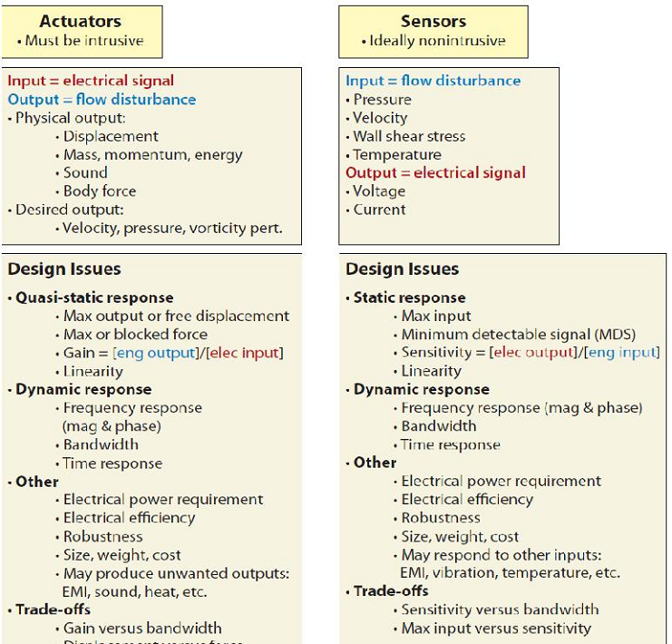

1. مقايسه بين محرک ها و سنسور هاي مورد استفاده در کنترل جريان

از ديگر طبقه بندي هاي سيستم هاي کنترلي مي توان به طبقه بندي بر اساس نوع محرک اشاره کرد.

اين دسته بندي شامل محرک هاي سيال پايه که در آنها سيال توسط محرک تزريق و يا مکيده مي شود، سطوح متحرک که با تغيير شکل هندسه مکانيزم کنترلي را اعمال مي نمايند، پلاسما که با يونيزه کردن هوا و شتاب دادن به ذرات آن در ميدان الکتريکي باعث اتقال مومنتم مي گردند و ساير روش هاي مبتني بر مگنتوهيدروديناميک –اعمال نيروي بدني بر حجم سيال يونيزه توسط ميدان مغناطيسي مي گردند. محرک‌هاي مورد استفاده در پژوهش حاضر در دسته سوم قرار مي گيرند.

‏شکل (6) طبقه بندي مذکور را به همراه مثال هاي هر دسته بندي نمايش مي دهد.

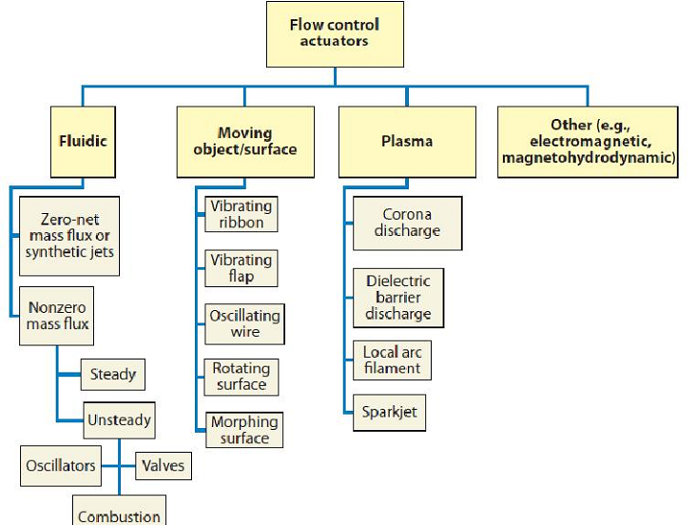

1. طبقه بندي محرک هاي مورد استفاده در کنترل جريان.
   1. مروري بر تاريخچه کنترل جريان

Gad El Hak [1] پنج بازه ي زماني براي رشد و توسعه‌ي علم کنترل جريان در نظـر مـي گيـرد. وي اولين بازه زماني را "دوران بررسي تجربي" ناميده و بازه زماني تا پيش از سال ١٩٠٠ميلادي را بـراي آن در نظر مي گيرد. دومين بازه که وي تحت عنوان "عصر بررسـي علمـي" از آن نـام مـي بـرد مربـوط به سالهاي ١٩٠٠تا ١٩٤٠ميلادي و سومين بازه مربوط به عصر توسعه تکنولوژي جنگ جهـاني دوم و کـار بر روي فناوري هاي زاده شده در جنگ مربوط به سالهاي ١٩٤٠تا ١٩٧٠مي گـردد. سـالهاي ١٩٧٠تـا ١٩٩٠سالهاي بحران انرژي نام گذاري شده و ازدهه ٩٠ميلادي تا کنون را ميتوان "عصر نوين "کنتـرل جريان نامگذاري کرد که با ظهور سنسور ها و محرک هاي مبتني بر تکنولوژي MEMS[1] علـم کنتـرل جريان دچار تحولاتي بنيادين و انقلابي گرديد. محققان ديگر همانند Williams و MacMynowski [3] تاريخچه کنتـرل جريـان را در دو قسـم "عصر تجربي[2]" و "کنترل جريان مدرن[3] " بررسي نموده اند.از نظر آنان در عصر تجربي کنترل جريـان به وسيله صرف انرژي قابل توجه ميسر مي گرديد امـا در عصـر مـدرن هـدف صـورت گـرفتن بيشـتر ن تغييرات در ساختار سيال از طريق صرف انرژي کمينه است و اين مهم از طريق به کـار بـردن ناپايـدار هاي سيال به عنوان اهرم عمل کننده محقق مي شود. از اين رهگذر تفاوت اساسي بين کنترل جريـان در عصر تجربي و کنترل جريان در دوران مدرن ميزان انرژي مصرف شده جهـت حصـول تغييـر يکسـان در ساختار سيال است .در ادامه کنترل جريان در دوعصر تجربي و مدرن بررسي خواهد گرديد.

به طور کلي ميتوان ادعا کردتاريخچه علم کنترل جريان تا حدود زيادي منطبـق بـر تاريخچـه پيشـرفت هاي مهم در علم مکانيک سيالات و در مراحل بعدي آيروديناميک و هيدروديناميک مي باشد.

* + 1. عصر تجربي

با نگاه کلي ميتوان ادعا کرد که علم کنترل جريان ، نه به مفهوم دقيق امـروزي، توسـط مهندسـان اوليـه همانند هرون ( ١٢٠سال پيش از ميلاد) جهت کنترل (هـدايت ) جريـان هـاي سـيال در سيسـتم هـا نيوماتيکي به کار گرفته شد. در عصر رنسانس مهندساني چون لئونـاردو داوينچـي (١٥١٩-١٤٥٢) طـرح هايي براي هدايت جريان آب از منابع و رودخانه براي تغذيه فواره ها و آسياب ها ارائـه نمودنـد. البتـه در اين زمان به دليل عدم وجود روابط تئوريک بيان کننده رفتار سيال ، مهندسان بيشتر به حس فني خود و آزمايش و روش هاي تجربي جهت پيش بيني کارآيي روش پيشنهادي خود متکي بودند.

وضعيت در قرن ١٨و با ارائه روابط حاکم بر سيال هاي ايده آل توسط دنيل برنولي و شـاگرد وي لئونـارد اويلر بهبود پيدا کرد. با درک بهتر رفتار سيال غيـر لـزج و ارتبـاط بـين فشـار، انـرژي جنبشـي و انـرژ پتانسيل سيال برخي از پديده هاي مشاهده شده در سيال متحرک قابل توجيه بودنـد. "کنتـرل جريـان " براي مهندسان قرن هجدهم به مفهوم توانايي پيش بيني ميزان نيروها، توزيع فشـار و توزيـع سـرعت در سيالات بود.گرچه تا اويل قرن بيستم بـه دليـل عـدم وجـود درک صـحيح از نقـش لزجـت در سـيالات بسياري از پديده ها همانند مکانيزم ايجاد برا، نيروي مقاوم و جدايش جريان قابل تفسـير نبودنـد امـا در قرن نوزدهم عليرغم موارد ذکر شده امکان ايجاد بهبود کارآيي در سيستم هاي سيال پايه بـا تغييـر دادن هندسه –که امروزه تحت کنترل جريان غير فعال شناخته مي شود -وجود دداشت .مثـال بـارز ايـن امـر ايجاد الگوي ناهمواري[4] روي توپ هاي گلف در سال ١٨٨٠جهت آشفته کردن جريان و کـاهش نيـروي مقاوم ناشي از جدايش جريان جهت افزايش برد بود.در همـين زمـان در حـوزه‍ي هوانـوردي ليلينتـال ، لنگلي، شانوت ، کورتيس و برادران رايت عليرغم عدم دسترسي به تئوري جدايش جريان در حال طراحـي بال و وسايل پرنده بودند.

در سندي متعلق به سال ١٩٠٣برادران رايت شکل شماتيک جدايش جريان از روي بـال را رسـم نمـوده اند اما بدون دسترسي به تئوري بال محدود[5] از توضيح عدم تطابق بين ميزان نيروي برآ و پسـاي انـدازه گيري شده به روش تجربي و محاسبات تئوريک عاجز بودند.

"کنترل جريان "براي مهندسان هوايي اوليه احتمالا مترادف کنترل پرواز وسيله پرنـده بـوده اسـت .مـي توان ادعا کرد که توسعه تئوري لايه مرزي توسط پرنتل در سال ١٩٠٤يکي از مهمترين مراحل پيشرفت علم کنترل جريان بوده است . بررسي مکانيزم مسئول ايجاد نيروي مقاوم پوسـته ايـي و جـدايش جريـان توسط پرنتل در ابتدا در راستاي اهداف هوانوردي نبود بلکه بـه دليـل علاقـه ي وي جهـت پـيش بينـي نيروي مقاوم و تلفات ناشي از لزجت جريان بود. به عقيده ي Gad El Hak کنترل جريان امروزي ريشـه در تفسير لايه مرزي توسط پرنتل دارد.

پرنتل در مقاله ي انقلابي خودتحت عنوان "بررسي حرکت سيال با اصطکاک کمينـه[6] "کـه درسـومين کنفرانس بين المللي رياضيات در هايدلبرگ[7] ارائه گرديد ضمن معرفـي و توضـيح تئـوري لايـه مـرزی، مکانيزم جدايش جريان پايا[8] را توضيح داد و راه را براي درک رفتـار سـيال واقعـي همـوار نمـود. وي در ضمن نتايج چندين آزمايش را که در آنها لايه مرزي به وسيله مکش کنترل شده بود را ارائه نمود. تصـوير يکي از آزمايشات وي بر روي لايه مرزي يک استوانه در ‏شکل (7) قابل مشاهده مي باشد.

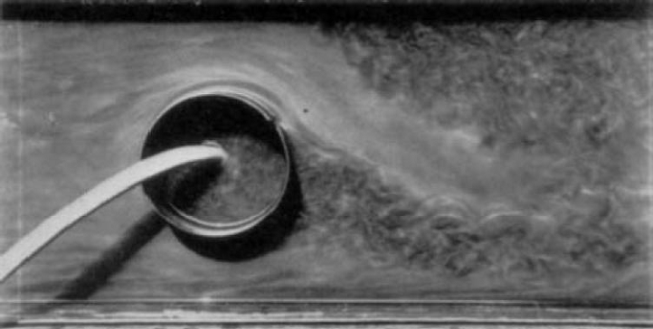

1. اعمال مکش توسط پرنتل جهت به تاخير انداختن جدايش جريان از روي لايه مرزي

وي همچنين بعد ها با مکش جريان از روي ديواره هاي ديفيوزر ها موفق به افزايش کارآيي آنهـا گرديـد.

البته ذکر اين نکته ضروري است که پرنتل از مکش نه به عنوان ابزاري جهت کنترل جريان ، بلکـه جهـت بررسي فيزيک سيال استفاده نمود.پرنتل کار خود را در کنترل جريـان بـا اسـتفاده از سـيم هـاي پـي انداز[9] و سطوح متحرک ادامه داد البته باز هم نه به نيت کنترل جريان بلکه جهت توسعه تئـوري حـاکم بر رفتار سيال. علي رغم موفقيت پرنتل درنمايش قابليت هاي کنترل لايه مرزي، تا حدود سه دهـه بعـد صنعت هوانوردي در غرب پارامترهاي کارآيي ايرفويل ها همانند نيروي برآ و نيروي مقاوم را ثابـت و غيـر قابل تغيير مي دانست [4]. اين باور با تلاش هاي اصلي محققان و مهندسان آلماني و سوئيسي کـه پـيش از جنگ جهاني دوم و در حين آن شدت گرفت تغيير نمود.

گرچه روش کنترل جريان جهت افزايش نيروي برآ بوسيله دمش از روي شکاف هاي تعبيه شـده بـر روي بال اولين بار به وسيله Baumann در سال ١٩٢١در آلمان به ثبت رسيد اما اولين آزمايش اين سيسـتم در ايالات متحده توسط Knight و Bamber در سال ١٩٢٩گزارش شـد [5]. ايـن محققـان اثـر محـل قرارگيري شکاف دمش ، ابعاد آن و فشار هواي خارج شده بر روي شکاف را بررسي نمودند و افزايشي برابر با ١٥١% در L/D را براي يک ايرفويل دو بعدي به دست آوردند. همزمان و در اواخر دهـه ٢٠مـيلادي و اويل دهـه ٣٠ گروهـي از محققـان آلمـاني و سوئيسـي بـه سرپرسـتی Ackeret (١٩٢٦) و Schrenk (١٩٢٨و ١٩٣١) آزمايشاتي را بر روي کنترل لايه مرزي[10] (BLC) با حمايت شرکت دايملر انجـام دادنـد [6] و [7]. نقطه اوج اين تلاش هاي پياده سازي يک سيستم عملياتي جهـت چسـبانده نگـاه داشـتن جريان بر روي سطح فلپ بال بر روي يک هواپيماي شناسـايي Fisler-Storch در سـال ١٩٤٠مـيلادي توسط مرکز تحقيقات آيروديناميک گوتينگن[11] در آلمان بود. تصاوير گرفته از بال (‏شکل (8) ) در پرواز به وضوح کنترل جدايش در رژيم هاي مختلف پروازي را نمايش مي دهند. اين سيستم با استفاده ازاعمـال مکش در شکاف پيش از فلپ و مکيدن لايه مرزي با مومنتم کم قادر به نگاه داشتن جريان بر روي سـطح فلپ بود.

حرکت به سمت هواپيماهاي جت با سرعت پرواز مافوق صوت پـس از جنـگ جهـاني دوم باعـث پديـدار شدن بال هايي با بارگذاري بالا، ضخامت و مساحت کم گرديد. مساحت کم بال ها باعث افـزايش سـرعت فرود و برخاست هواپيما ها و افزايش طول باند مورد نياز گرديد که جهت رفع ايـن نقيصـه از دمـش پایا براي به تاخير انداختن جدايش جريان و نهايتاافزايش نيروي برا بال استفاده گرديد. يـک نمونـه از روش هاي افزايش برآ دمش بر روي فلپ به صورت داخلي[12] بود که از ميانه دهـه ٥٠ تـا دهـه ٦٠ مـيلادي در هواپيماهـــايي چـــون Blackburn B-103 Buckaneer ، Lockheed F-104 Starfighter ، Grumman F9F-4 و MiG-21 PFM بکار گرفته شد (‏شکل (9) و ‏شکل (10) ).

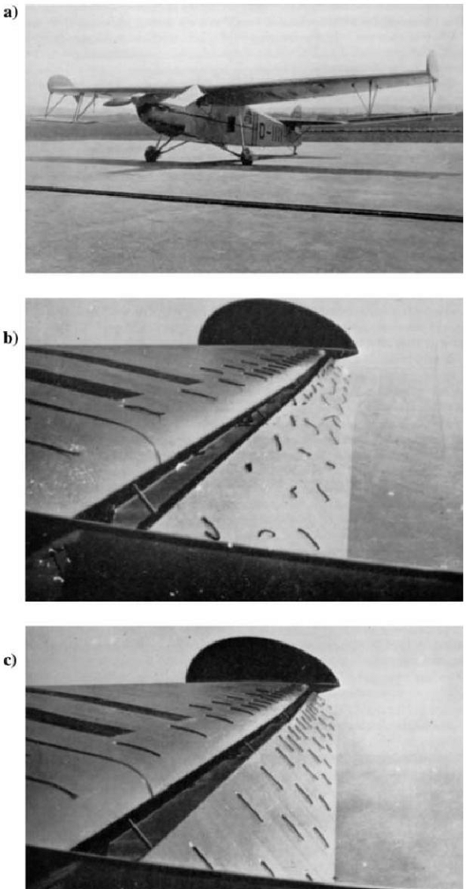

1. آزمايش هاي پروازي با استفاده از مکش جهت نگاه داشتن جريان بر روي سطح فلپ

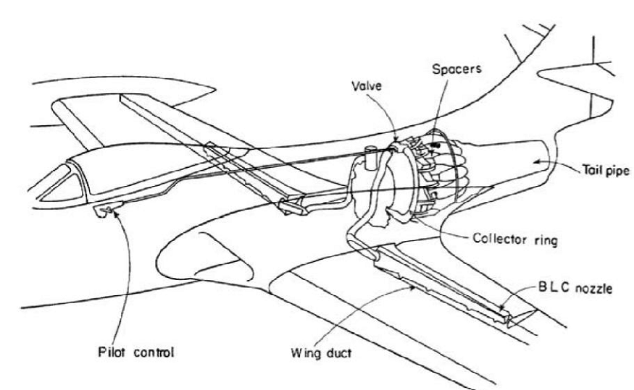

1. شماتيک سيستم لوله کشي جهت تغذيه فلپ هاي دمشي در هواپيما ناو نشين **F9F-4**

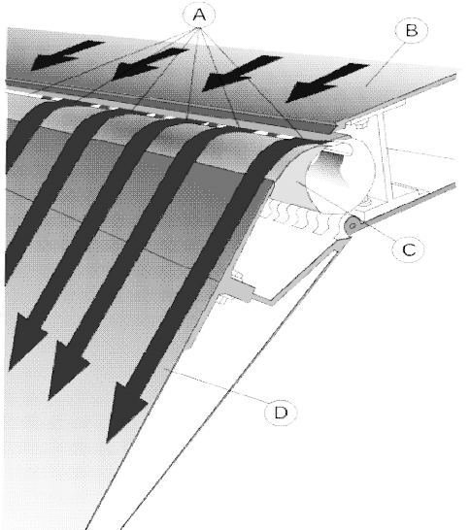

1. سيستم دمش بر روي فلپ در هواپيما Starfighter ١٠٤F

حرکت به سمت بال هاي نازک مشکل جديدي به نام جدايش در لبه حمله[13] را به وجود آورد که برطـرف کردن آن نيازمند درک بهتـر از پديـده وامانـدگي[14] بـود. ايـن مسـاله بـه صـورت گسـترده ايـي توسـط NACA[15] در دهه هاي ٤٠و ٥٠ ميلادي مورد بررسي قرار گرفـت و بـر روي اسـتفاده از توزيـع شـکاف هاي مکش براي از بين بردن حباب جدايش در جريان آرام[16] تاکيد مي نمايـد. نمونـه ايـي از نتـايج ايـن تحقيقات توسط Nuber و Needham (سال ١٩٤٨ميلادي) ارائه شده است [8] و بيان مي کند کـه براي کنترل جدايش جريان از روي يک ايرفويل NACA 64A212 شـکاف مکـش بايـد در حـدود ٤.٥ درصد وتر بال قرار بگيرد و با فراهم شدن ضريب جريان 0018/0 افزايش ٢٥درصدي در ضـريب بـرآ حاصل خواهد شد. نتايج مشابهي توسط Hunter و Johnson در سال ١٩٥٢ميلادي ارائـه شـده اسـت. در انگلستان نيز Pankhurst و همکاران در سال ١٩٤٨استفاده از سطح متخلخل بـر روي دماغـه ايرفويل جهت مکش و کنترل جدايش را بررسي نمودند [9].

در دهه ي ٥٠ ميلادي Raspat و همکاران استفاده از مکش توزيع شده روي بال را جهت کنتـرل گـذار لايه مرزي از آرام به آشفته را بررسي نمودند. روش مورد استفاده آنها موفق به تامين لايـه مـرزي آزام در ٩٥درصد طول وتر بال گرديد. در سال ١٩٤٨پيشرفت مهمي در زمينه فهم عميق تر کنترل لايه مـرزي (BLC) با استفاده از داده هاي تجربي حاصل گرديد. در اين سال Poisson و Quinton براي اولين بـار ضريب مومنتم را به عنوان يک پارمتر مقياسي جهت بررسي بستگي ضريب برآ به دامنه محـرک هـاي دمشي معرفي نمودند.مشخص گرديد که با ضريب مومنتم (*Cμ*) پايين ميتوان به کنترل لايه مرزي نايـل آمد امـا بـا ضـريب مـومنتم بسـيار بـالاتر ميتـوان circulation را کنتـرل نمـود کـه بـه ايـن کـار واژه "supercirculation"اطلاق شد. spercirculation به مفهوم به دست آوردن نيرو برآ بـيش از ميـزان تئوريک پيش بيني شده براي يک ايرفويل با جريان چسبيده به سـطح مـي باشـد. اولـين بـار ايـن روش توسط Valensi در سال ١٩٤٨با ضريب مومنتومي بسيار بيش از مقدار مـورد نيـاز جهـت متصـل نگـاه داشتن جريان بر روي يک فلپ به وسيله شکاف دمش اعمال گرديد. از طرفي تاثيرات مخرب ضريب مومنتم بسيار پايين نيز توسـط Kelly در سـال ١٩٥٦مـيلادي گـزارش گرديد [10]. مشخص گرديد استفاده از ضريب مومنتم کمتر از 025/0 باعث افت شديد ضـريب بـرآ مـي گردد. بررسي کامل تحقيقات کنترل لايه مرزي تا سال ١٩٦٠ميلادي در دوره ي ارائه شـده Lachman موجود مـي باشـد [4]. طبـق گـزارش Greenblat و Wygnanski در سـال ٢٠٠٠مـيلادي مشـکلات مربوط به تعمير و نگهداري و قابليت اطمينان سيستم هاي کنترل لايـه مـرزي بوسـيله تغذيـه داخلـی[17] باعث شد که در اوايل دهه ٧٠ميلادي توجه به سمت تغذيه خارجي معطوف شود. نمونـه چنـين روشـي تغذيه سـوراخ هـاي دمشـي روي فلـپ بـال بـه وسـيله گـاز هـاي خروجـي موتـور در هواپيمـای Globemaster مي باشد.البته هنوز احتياج به روش هايي با قابليت اطمينان بالاتر احساس مي گرديد.

حوزه ي ديگري که در نيمه ي اول قرن بيستم به تدريج مورد توجه واقع شد کترل جريـان غيـر فعـال بود که به دليل سادگي اجرا و تعمير و نگهداري به صورت گسترده در صنعت هوايي مـورد اسـتفاده قـرار گرفت .برخي از مثال هاي متداول کاربرد چنين روش هايي عبارتند از استفاده از vortex generator ها بر روي بال اصلي و سکان عمودي جهـت بـه تعويـق انـداختن وامانـدگی ( Mac Fadden و همکـاران ١٩٥٥ [11])، استفاده از spoiler ها در لبه حمله حفره ها جهت کاهش رزونانس و نـويز آيروآکوسـتيک (Clark- ١٩٧٩ [12]) ، به کار بردن riblet ها بر روي سطوح بال هواپيما جهت کـاهش نيـروي مقـاوم اصطکاکي ( Bechert و همکاران – ١٩٩٧ [13]) و استفاده از strak ها بر روي دماغه هواپيما ها جهـت کنترل تقارن گردابه هاي ايجاد شده در زاويه حمله بالا (Fisher وهمکاران -١٩٩٨).vortex generator ها با افزايش انرژي توربولانس در لايه مرزي و افزودن انرژي بـه لايـه مـرزي باعـث مقاومت جريان در برابر جدايش و در نتيجـه کـاهش سـرعت نشسـت و برخاسـت هواپيمـا مـي گردند. همچنين نصب آنها بر روي دم عمودي باعث مقاومت بيشتر و پايداري هواپيمـا در برابـر وزش بـاد هـا جانبي مي گردد. البته نصب آنها باعث افزايش نيروي مقاوم در هواپيما و افزايش نـويز و مصـرف سـوخت نيز مي گردد. طريقه ي عملکرد اين شيوه کنترل جريان غير فعال در ‏شکل (11) و يک نمونـه از کـاربرد آن در ‏شکل (12) قابل مشاهده مي باشد.

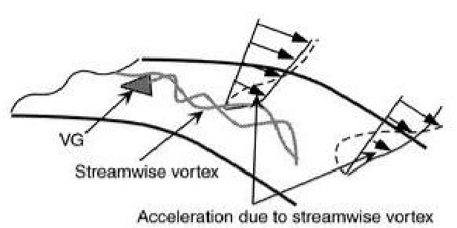

1. نحوه ي عملکرد vortex generator

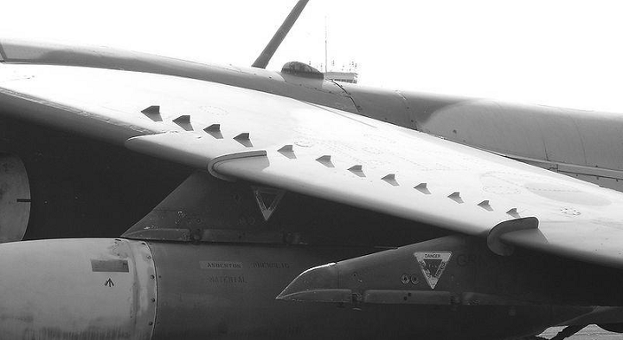

1. نصب vortex generator و strak جهت مقابله با واماندگي بر روي بال هواپيمایHarrier

بر اساس گزارش Mecham و همکاران در سال ١٩٩٨، اگـر riblet هـا بـه درسـتي طراحـي شـوند بـا جلوگيري از فرآيند turbulent bursting به کاهش نيروي مقاوم پوسته ايي کمک خواهند کرد [14]. مي توان اوج تاثير کنتـرل لايـه مـرزي بـه شـيوه ي غيـر فعـال را در ايرفويـل هـای high lift وLow Reynolds طراحي شده توسط Liebeck در ١٩٧٦دانست. هر يک از ايرفويل هاي اين خـانواده جهـت حصول حداکثر ضريب برآ و بازيابي فشار بر اساس معيار استرتفورد[18] طراحـي شـده انـد تـا لايـه مـرزی آشفته علي رغم وجود حداکثر گراديان فشار نامطلوب[19] همچنان چسبيده بـه سـطح بـاقي بماند. سـطح ايرفويل ها همچنين به گونه ايي طراحي شده است تا با ايجاد يـک transition ramp باعـث گـذار لايـه مرزي آرام به آشفته قبل از وارد شدن جريان به بازيابي فشار استرتفورد گردد. به عبارت ديگر لايه مـرزي مهم ترين مورد نظر طراح بوده است [3].

مرحله بعدي در توسعه ي سيستم هاي کنترل جريان در عصر تجربي تحقيق درباره سيسـتم هـاي فعـال کنترل جريان بود که نهايتا منجر به پديد آمدن فناوري هاي جديد بر پايه تفسيري نو از کنتـرل جريـان شد که راه را به سمت عصر مدرن کنترل جريان هموار نمـود. دهـه ي ٨٠ مـيلادي شـاهد اغلـب چنـي تلاش هايي بوده است .

* + 1. عصر مدرن

روش هاي کنترل لايه مرزي (BLC) که در قسمت پيشين به آنها اشـاره گرديـد سـاختار متوسـط لايـه مرزي را تغيير مي دهند. همانطور که پيشتر اشاره گرديد "کنترل جريـان "بـه مفهـوم امـروزي خـود در صدد تاثير گذاشتن بر رفتار سيال به وسيله ايجاد تغيير در ناپايداري هاي سيال بـا صـرف انـرژي کمينـه مي باشد. کنترل سيال با صرف انرژي کمينه دغدغه ي جديدي نيست و مسائل اساسي همچون جـدايش جريان ، گذار جريان ، افزايش برآ و اختلاط همچنان مورد توجه بسيار قـرار دارنـد همـان گونـه کـه مـورد توجه پرنتل و محققان بعد از وي قرار داشتند [1]و[3]. گرچه مسائلي کـه حـل کرده اند بـا گذشـت بيش از ١٠٠سال همچنان بدون تغيير باقي مانده اند اما آنچه کـه دچـار تحـول شـگرفي گشـته اسـت توانايي اندازه گيري (به کمک ابزار و روش هاي پيشرفته ) و پيش بينـي (بـه کمـک روش هـاي عـددی) رفتار ناپايداري ها در يک جريان برشي مي باشد [3]. همانطور که مقاله پرنتل در مـورد لايـه مـرزي را مي توان پايه گذار کنترل لايه مرزي در عصر تجربي دانست ، کارهاي Tietjen و Tollmein را مي تـوان پايه گذار کنترل جريان مدرن ناميد. تئوري پايداري جريان هاي برشي لزج توسط پايان نامـه ارائـه شـده به وسيله Tietjen در سـال ١٩٢٢تحـت عنـوان "*Beitrage zur Entstehung der Turbulenz*"در گوتينگن و مقاله Tollmein تحت عنوان "*Uber die Entstehung der Turbulenz*" در مورد پايداري لايه هاي مرزي آرام که در سال ١٩٢٩ارائه گرديد بنا نهـاده شـد. تئـوري ناپايـداري خطي ارائه شده توسط Tollmein نرخ رشد و فرسايش ناپايداري ها را پيش بينـي مـي نمـود و بـه اين ترتيب امکان پيش بيني عدد رينولدز بحراني آستانه ناپايداري در يک لايه مرزي Blasius وجود داشـت . البته تئوري Tollmein تا پيش از سال ١٩٤٣به وسـيله آزمايشـات Schubauer و Skramstad تاييـد نگرديد [15]. در آزمايشات آنان جريان برشي لايه ايي به وسيله ي يک نوار نوسـاني کنتـرل گرديـد کـه البته در آن زمان ارزش مهندسي و کاربردي چنداني نداشت . ٢٥سال بعد دريافته شد کـه جريـان برشـي آشفته نيز به نوسان ناپايا پاسخ مي دهد و به اين شيوه قابل کنترل است [3].

همانند آزمايشات پرنتل که در آنها از کنترل لايه مرزي به منظور بررسي و اندازه گيـري سـيال اسـتفاده شده بود، آزمايشات صورت گرفته در دهه ي ٧٠ميلادي نشان دادند کـه روش هـاي بـرانگيخت[20] ناپايـا سيال همانطور که مي توانند جهت بررسي سيال به کار گرفته شوند، مي توانند محرک هاي موثري بـراي کنترل فعال جريان هاي ناپايا نيز باشند [1]. اگر تا پيش از اين کنتـرل لايـه مـرزي (BLC) بـه وسـيله دمش و يا مکش پايا قادر به کنترل موثر سيال بود، اکنون دمش يا مکـش ناپايـا امکـان کنتـرل مـوثرتر سيال با صرف انرژي و پيچيدگي کمتر در سيستم عملياتي را فراهم ساخته بود ونويد اين را مي داد کـه مشکلات دامنگير کنترل لايه مرزي همانند اطمينان پذيري پايين سيستم عمليـاتي در دهـه هـاي ٥٠و ٦٠ ميلادي به کلي برطرف گردند [3].

اين ايده که کنترل ناپايا مي تواند در کنترل جريان هاي کاملا آشفته[21] نيز موثر باشد چندين سـال پـس از آزمايشات Schubauer و Skramstad با کشف ساختارهاي coherent در جريـان آشـفته بـه وسـيله Kim و همکاران در سال ١٩٧١ [16] و در جت هاي آشـفته توسـط Crow و Champagne در ١٩٧١ تائيد شد. از اولين آزمايشات در اين زمينه مي توان بـه کارهـاي Oster و Wygnanski در سـال ١٩٨١ اشاره کرد که در آن جريان برشي (لايه ي اختلاطي[22]) و ساختارهاي coherent (در اينجـا گردابـه هـا) در دنباله ي يک صفحه به وسيله ي يک فلپ نوساني (ناپايا) تحت تاثير قـرار گرفتـه بـود [17]. تصـوير آشکار سازي با دود اين آزمايش در ‏شکل (13) قابل مشاهده مي باشد.

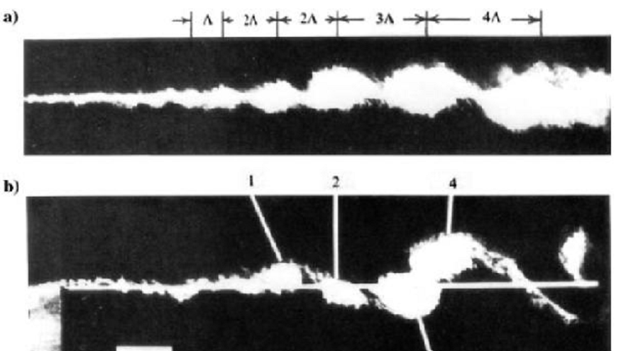

1. آشکارسازي با دود حالت کنترل نشده و استفاده از فلپ نوسانی

اين آزمايش و آزمايشات مشابه در دهه ٨٠نشان دادند کـه بـا صـرف انـرژي بسـيار کـم امکـان کمتـر ناپايداري ها ودر نهايت ساختار هاي کلي سيال در مقيـاس بـزرگ وجـود دارد.بنـابراين امکـان کنتـرل جريان هاي برشي از طريق برهم کنش با ناپايداري هايي که به طور طبيعي در سيال اتفـاق مـي افتادنـد تائيد گرديد. بنابراين در ميانه دهه ٨٠ ميلادي راهبرد کنترل جريان از "کنترل حالـت ميـانگين زمـاني سيال (BLC)"به "کنترل ناپايداري ها" تغيير پيـدا کـرد. در اواخـر دهـه ي ٨٠ تحقيقات در زمينه ي کنترل جريان مدرن به دو شاخ تقسيم گرديد و اينـدو شـاخه بـه طـور مـوازي با يکديگر به پيش رفتند [3]:

الف) تحقيقات بنيادين در canonical flows

ب) تحقيقات در حوزه آيروديناميک کاربردي

* + - 1. تحقيقات بنيادين

در اواخر دهه ي ٨٠ تقريبا تمامي روش هاي کنترل فعال جريان که جهت بـه تـاخير انـداختن جـدايش روي ايرفويل ها، افزايش اختلاط و کاهش نويز، تغيير اثر دنباله و غيره بکار مي رفتند به طور حلقه بـاز کنترل مي گرديدند و هيچ سيگنال feedback وجود نداشت . در اين زمان پرسش هاي پايه ايـي بسـياري وجود داشتند که بايد پاسخ داده مي شدند، به طور مثال بهينه ترين فرکـانس تحريـک سـيال جهـت به تاخير انداختن جدايش چيست و يا ابعاد طولي و سـرعتی کـه نمونـه آزمايشـگاهي را بـه مـدل واقعی مربوط مي کنند چه هستند؟

چون محرک هاي سيال ناخواسته بر روي چندين ناپايداري موجود در سيال بـه طـور همزمـان اثـر مـي نمودند نتيجه حالتي از سيال بود که اشباع شده و به شدت غير خطي بود. به همين دليل تئوري پايـداري خطي قادر به پيشگويي حالت نهايي اشباع شده سيال نبود. به دليل وجود فضاي گسـترده ي پـارامتري و اصول محدود مبتني بر آناليز ابعادي حتي تا امروز نيز بسياري از آزمايشات حلقه باز کنترل سيال مبتنـي بر سعي و خطا مي باشند[1]و[3]. يکي از مهمترين ناپايداري هايي که با تحريک آن سـعي در کنتـرل جدايش مي گردد ناپايداري غير لزج کلوين –هلمهولتز مي باشد.از دهه ٩٠ميلادي تاکنون تحقيـق بـر روي فراکنس موثر تحريک و کمينه دامنه تحريک جهت به تاخير انداختن جـدايش و چسـباندن مجـدد لايه بررشي جدا شده متمرکز است . Wygnanski و Greenblatt آزمايشات مربوط به کنترل حلقـه باز بـا جدايش را در [18] به طور جامعي دوره نموده اند.

Wiltse و Glezer در سال ١٩٩٨روشي متفاوت براي کنترل جدايش ارائه دادند [19] بـه ايـن صـورت که به جاي تحريک در فرکانس نزديک به ناپايدار ترين مود از تحريـک بـا فرکـانس بسـيار بـالا اسـتفاده کردند تا انرژي از ساختارهاي بزرگ و با فرکانس پايين سيال به ساختارهاي کوچک و فرسايشـي انتقـال پيدا نمايد. ‏شکل (14) کنترل جدايش جريان آشفته به وسيله تحريک با فرکانس بالا توسط محرک هـاي جت مصنوعي (SJA)روي سطح بال توسط Glezer و همکاران در سال ٢٠٠٥را نمايش مي دهد [20].

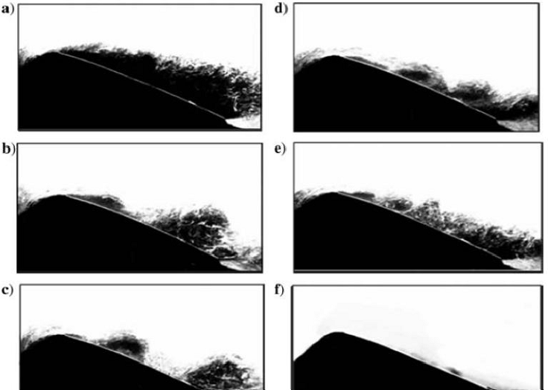

1. آشکارسازي با دود برای ایرفویل در حالت واماندگی

از ديگر مثال هاي برهم کنش غير خطي با سيال جهت کنترل حلقه بـاز اسـتفاده از محـرک هـاي جـرم خالص صفر[23] (ZNMF) جهت کنترل دنباله خيابان فون کارمن[24] در اجسام پخ مي باشد. از جمله اولين آزمايشات تغيير ساختار دنباله با اين محرک هـا ميتـوان بـه کارهـاي Williams و Amato در سـالهاي ١٩٨٨، ١٩٨٩و ١٩٩٢اشاره نمود که در آنها محرک هاي ZNMF به کمک سوراخ هاي تعبيـه شـده در روي محور سيلندر با دمش ناپايا جهت تغيير ساختار دنباله بکار گرفته شدند.اين آزمايشات نشـان دادنـد که تحصيل تغييرات بزرگي در سـاختار دنبالـه ، بـرآ و نيـروي مقـاوم از طريـق بکـارگيري محـرک هـاي ZNMF امکانپذير است و مومنتم تزريق شده توسط اين محرک ها به حدي است که امکان ايجاد نيروي پيشران[25] نيز ميسر مي باشد [21]. Tokumaru و Dimotakis نيز در سـال ١٩٩٣موفـق گرديدنـد بـا نوسانات دوراني سيلندر حول محور آن ساختار دنباله را به شکل فعال تغيير دهند [22] (‏شکل (15) و ‏شکل (16) ).

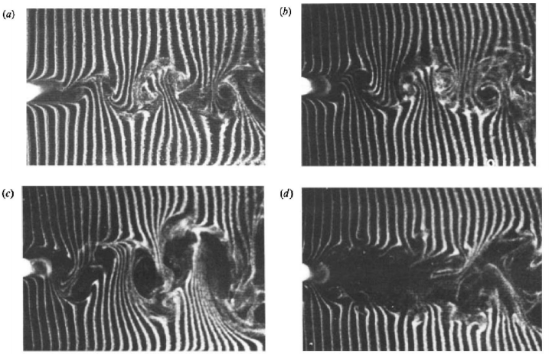

1. کنترل دنباله a) حالت پايه b) تحريک با دامنه کم c) تحريک با دامنه متوسط c) تحريک با دامنه زياد

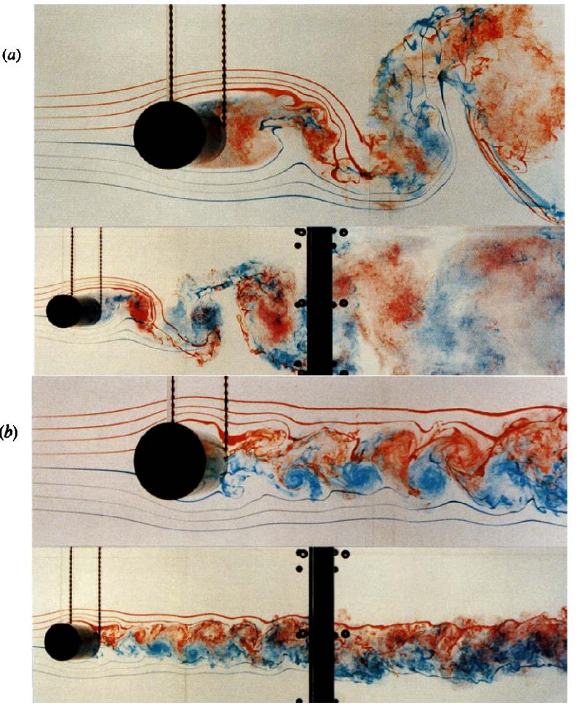

1. کنترل دنباله خيابان فون کارمن به وسيله دوران فعال سيلندر a) حالت پايه b) حالت تحريک شده

در حال حاضر روش هاي کنترل حلقه بسته مورد توجه فراواني قرار گرفته اند [1] و [3]. اولين تحقيقـات در مورد کنترل جريان حلقه بسته مربوط به کاربرد ايـن روش بـراي سـرکوب امـواج ناپايـداري خطـي همانند امواج Tollmein-Schlichting توسط Milling و همکاران (١٩٨١) و Liepmann وهمکـاران (١٩٨٢) مي باشد [23] و [24]. از جديد ترين نمونه هاي کنترل حلقه بسـته جهـت جلـوگيري از گـذر جريان به آشفته ، سرکوب امواج TS توسط محرک هاي تخليه سد دي الکتريـک از نـوع توليـد کننـده گردابه توسط Hanson و همکاران در سال ٢٠٠٨ميلادي مـي باشـد. در ايـن تحقيـق سنسـور حـس کننده ي وضعيت جريان سنسور سيم داغ مي باشد که پس از دريافت اطلاعات سيال ، يک مـدل سـاده خطي توسعه داده شده بر اساس رفتار ثبت شده سيال در رژيم خاص سيگنال فرمان کنترلـي را بـه يـک سيگنال ژنراتور فرستاده و سيگنال ژنراتور سيگنال مورد نظر را به مدار تقويـت و افـزايش ولتـاژ و سـپس محرک ارسال مي نمايد [25] (‏شکل (17) ).

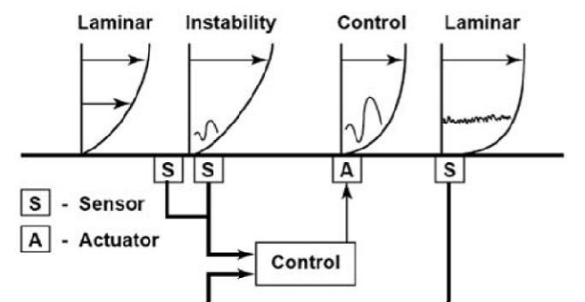



1. طراحی مفهومي پيشنهادي يک سيستم کنترل جريان فعال به منظور پايدار سازي ناپايداري هاي خطي

‍ نتيجه تحقيقات در مورد کنترل فعال جريان در دهه هاي ٨٠ و ٩٠ مـيلادي نشـان داد کـه مـي تـوان از انواع ناپايداري هاي موجود در سيال جهت تاثير گذاري بر آن استفاده نمـود. ناپايـداري هـايي کـه مـورد توجه محققان جهت کاربرد به منظور کنترل جريان در صنعت هوافضا مي باشد شامل ناپايـداري کلـوين - هلمهولتز، cross-flow،Gortler ، ناپايداري شـوک مايـل Craik،Bloor-Gerrard ،Floquett type ، ناپايداري هاي ثانويه در اجسام پخ ، مود هاي مارپيچي و طـولي در جـت هـا و دنبالـه هـايي بـا تقـارن محوري، رزونانس هاي مود Rossiter در حفره ها و ناپايداري هاي ناشي ازامـواج گرمـايي-صـوتي در محفظه هاي احتراق مي گردند.

* + - 1. تحقيقات در حوزه آيروديناميک کاربردی

دو موضوع بسيار مهم در کاربردي سازي تکنولوژي هاي کنترل جريان عبارتند از:

الف )درک بهتر از پيچيدگي هاي فيزيکي جريان ب )توسعه فناوري محرک ها

تمامي موارد توسعه فناوري هاي کنترل جريان که در بخش قبل به آنها اشاره گرديد جهـت کنتـرل canonical flow ها و يا جريان هاي پايه ايي بکار گرفته شده اند و گرچه قـدم اول در توسـعه سيسـتم هاي عملياتي به شمار مي آيند پيچيدگي هاي فيزيکي جريان در سيستم هاي عملياتي را در بـر ندارنـد. مهم ترين مورد استفاده فناوري هاي کنترل جريان در حوزه ي آيروديناميک کـاربردي افـزايش کـارآيي ايرفويل به وسيله به تاخير انداختن و يا حذف جدايش و کنترل گذار لايه مرزي مـي باشـد. ديگـر زمينـه تحقيقات در اين حوزه تلاش براي خارج کردن محرک ها از محيط آزمايشـگاه و بـه کـار گيـري آنهـا در وسايل پرنده عملياتي است .

اولين تلاش ها جهت بکارگيري محرک ها در حـوزه ي آيروديناميـک مربـوط بـه تحقيقـات Chang در

١٩٦١ [26] و Collins و Zelenevitz در ١٩٧٥ [27] در مــورد کنتــرل جــدايش در ايرفويــل هــاي رينولدز پايين به وسيله ايجاد اغتشاشات صوتي است . بعدها در ١٩٩١ Williams و همکاران نشان دادند که مکانيزم تاثير گذاري محرک هاي صوتي نه به وسيله ي ايجاد اغتشاشات آکوستيکي بلکـه بـه وسـيله تزريق مومنتم به صورت ناپايا و جرم خالص صفر به واسـطه ي لـرزش صـفحه ديـافراگم محـرک صـو تي (بلندگو) است [28]. اين يافته بعدها منجر به اختراع محرک هاي ZNMF در اواخر دهه ي ٩٠مـيلادي گرديد. استفاده از محرک هاي فلپ نوساني بـراي اولـين بـار در سـال ١٩٨٩توسـط Katz و همکـاران بـراي چسباندن لايه ي برشـي جـدا شـده صـورت گرفت. همچنـين مـي تـوان از Amitay،Wygnanski و Glezer به عنوان محققان اصلي در توسعه کنتـرل جريـان مـدرن بـه وسـيله مکـش و دمـش در مـوارد کاربردي همانند ايرفويل نام برد. از مهم ترين يافته هاي اين گروه مي توان به کشف اين امر اشـاره کـرد که با دمش ناپايا انرژي کمتري براي دوباره چسباندن لايه برشي نياز است تا چسبانده نگـاه داشـتن لايـه ي برشي در تمام مدت (Wygnanski و Nishira ١٩٩٨) که اين امر بر وجـود چنـدين نـوع ناپايـداري دلالت داشت [29]. مهم ترين پيشرفت جهت کـاربردي سـازي تکنولـوژي هـاي کنتـرل جريـان توس عه فناوري محرک ها در اواخر دهه ٩٠ميلادي بود که منجر به توسعه محرک هاي جت مصنوعي که نـوع خاصي از محرک هاي جرم خالص صفر (ZNMF) مي باشند گرديد. گرچه از لحاظ تاريخي اولـين گونـه محرک هاي ZNMF در سال ١٩٥٠توسط Ingrad وLabat توسط کويل مغناطيسي ساخته شـده امـا محرک هاي کاربردي ZNMF که از ديافراگم پيزوالکتريک بهره مي بردنـد اولـين بـار توسـط Smith و Glezer در سال ١٩٩٤توسعه داده شدند [3]. ابعاد کوچک، عدم احتياج به منبع بيروني سيال و پهنـاي باند تحريک از ويژگي هاي اين محرک هاست [30].

اولين تلاش هاي متمرکز جهت استفاده از فناوري هاي مدرن کنترل فعال جريان در هواگردهـا (کنتـرل جريان در دهانه ورودي موتر و تيلت روتورها) و توربوماشـين هـا توسـط موسسـه تحقيقـات پيشـرفته دفاعي DARPA[26] در حدود سال ٢٠٠٠مـيلادي آغـاز گرديـد. از نمونـه ايـن تحقيقـات مـي تـوان به آزمايشات انجام شده توسط بوئينگ ، الايد سيگنال[27] و پرت انـد ويتنی در راسـتاي بهبـود اخـتلاط در جت خروجي موتور توربوفن JTD-8 توسط محرک هاي دمشي و در نتيجه کـاهش دمـاي گـاز خروجـي اگزوز تا ٥٠درصد اشاره کرد. نمونه ي موفقيت آميز ديگـر کـاربرد محـرک هـاي ZNMF توسـط Nagib و همکاران و Wygnanski و همکاران در هواپيماي تيلت روتور ١٥-XV در سال ٢٠٠٤جهـت کاهش بارگذاري بال ، جدايش و توان مصـرفي جهـت پـرواز بـود [31] و [32]. تصـويري از هـواگرد و محرک هاي نصب شده در بال اين هواگرد در ‏شکل (18) قابل مشاهده مي باشد.



1. محرک هاي ZNMF نصب شده در بالاي فلپ بال تيلت روتور ١٥-XV و محل نصب آنها (با رنگ قرمز مشخص شده)
   1. محرک هاي تخليه سد دي الکتريک

محرک هاي تخليه سد دي الکتريک[28] (DBD) به واسطه پتانسيل بالا جهت کاربرد در کنترل جريـان از حدود سال ٢٠٠٠ميلادي مورد توجه محققان آيروديناميک قرار گرفتنـد و اولـين گـزارش در مـورد بـاد يوني[29] ايجاد شده توسط اين محرک ها و قابليت بکارگيري اين اثر جهت کنترل جريـان در همـين سـال توسط Roth و همکاران منتشر گرديد [33]. تا پـيش از ايـن از تخليـه سـد دي الکتريـک در پزشـکي و صنايع جهت توليد اوزون براي درمان ضايعات پوستي و ضد عفـوني سـازي اسـتفاده مـي گرديـده اسـت [34]. اخيرا اين محرک ها مورد توجه فراوان محققان کنترل جريان قرار گرفته اند که دلايل اصـلي ايـن امر مصرف توان پايين ، سادگي ساخت ، عدم وجود قطعات متحرک وپاسخ سريع فرکانسي آنهاست .

* + 1. محرک هاي AC DBD

محرک هاي DBD به دو دسته کلي (با توجه به سيگنالي کـه توسـط آن تغذيـه مـي گردنـد) دسـته بندي مي گردند:

١) محرک هاي DBD تغذيه شونده توسط سيگنال AC (متناوب )

٢) محرک هاي DBDتغذيه شونده توسط سيگنال پالس DC

به دليل به کارگيري محرک هاي نوع اول در اين پروژه به اين دسته پرداخته خواهـد شـد. محـرک هـاي AC DBD مورد استفاده در کنترل آيروديناميکي جريان عمومـا از يـک الکتـرود بـالايي يا exposed electrode و يک الکترود زيرين يا buried electrode که توسـط لايـه هـايي از مـاده دي الکتريـک از يکديگر جدا گشته اند تشکيل مي گردند. ساختمان کلي ساده ترين نوع اين محـرک هـا در ‏شکل (19) قابل مشاهده مي باشد. انتخاب ماده عايق با ضريب دي الکتريک و ثابت دي الکتريک مناسب و همچنـين ضخامت ماده عايق از موارد تاثير گذار در کارآيي محرک هاي AC DBD مي باشد. از رايـج تـرين مـواد مورد استفاده جهت ايجاد سد دي الکتريک مي توان به کپتون اشاره کرد.

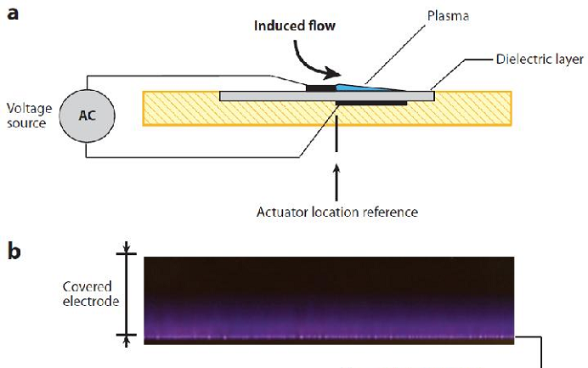

1. لف) ساختمان کلي محرک نامتقارن تخليه سد دي الکتريک ب) متساطع شدن نور توسط هواي یونيزه بالاي ماده دي الکتريک در فشار ١ اتمسفر [35]

اعمال سيگنال الکتريکي با ولتاژ بالا ( بيشتر از ٥کيلوولت ) و فرکانس تقريبي ١.٥ الي ٢٠ کيلوهرتز بـين دو الکترود سبب يونيزه شدن هواي بالاي ماده عايق مي گردد. وجود ماده عايق اجازه مي دهد که حجـم موثري از هوا يونيزه گردد بدون اينکه قوس الکتریکی ايجاد شود. محرک تخليه سد دي الکتريـک نـوعي وسـيله خود محدود کننده است چرا که تجمع بارهاي الکتريکي بر روي ماده عايق سبب ايجاد ميـدان الکتريکـي ثانويه گشته که در مقابل ميدان الکتريکي اصلي تشکيل شده بين الکترود ها مقاومـت کـرده و در نتيجـه هميشه جهت پايستار بودن تخليه احتياج به ولتاژ بيشتر و ميدان الکتريکي قوي تر مي باشـد. اسـتفاده از سيگنال تغذيه سينوسي از اين امر جلوگيري مي نمايد چرا که به دليل تغيير قطبيت ميدان الکتريکي بار هاي الکتريکي دائما بين سطح ماده دي الکتريک و الکترود بالايي با فرکـانس سـيگنال AC جابجـا مـي گردند ودر اثر برخورد يون ها و عناصر خنثي مومنتم خالصي به جريان انتقال پيدا مي نمايد. جريان بـاد يوني ايجاد شده ( در هواي ساکن ) در ارتفاع حـداکثر چنـد ميليمتـري از سـطح مـاده دي الکتريـک بـه حداکثر سرعت خود که از ١٠متر بر ثانيه تجاوز نمي نمايد در پايين دست الکترود پاييني خواهـد رسـيد (Forte و همکاران ٢٠٠٧و Corke و همکاران ٢٠٠٩) [36] و [37]. ‏شکل (20) نمونه ايـي از پروفيـل سرعت ايجاد شده توسط محرک DBD در هواي ساکن را نمايش مي دهد.

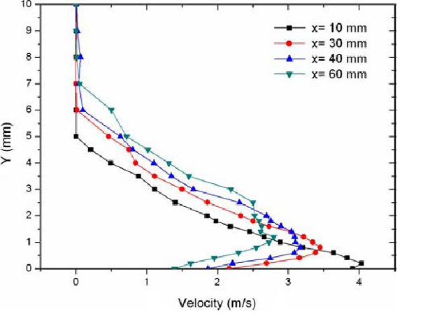

1. نمونه پروفيل سرعت باد يوني القا شده توسط يک محرک تخليه سد دي الکتريک در صفحه دوبعدي [36]

باد يوني القا شده توسط محرک DBD به واسطه عدم تقارن هندسـي الکتـرود هـاي محـرک و خاصـي تخليه الکتريکي در سيکل هاي سيگنال سينوسي به سمت پايين دست الکترود بالايي ايجـاد مـي گـردد که اين خاصيت توسط Enloe و همکاران بررسي و گزارش گرديده است [38]. علاوه بر توليد بـاد يـوني، در اثر بر هم کنش بين عناصر باردار به خصوص يون هـاي منفـي بـا سـيال اطـراف محـرک نيرويـي به سطحي که محرک بر روي آن نصب شده است که ميزان آن در نيم سـيکل هـاي سـيگنال سينوسـي به طرز محسوسي تغيير مي نمايد. مکانيزم پديد آمدن نيروي بدني و باد يوني در تخليـه سـد دي الکتريک توسط Enloe و همکاران در سال ٢٠٠٦ و سپس به وسيله Kim و همکاران به طـور دقيـق تـر در سـال ٢٠٠٧ با رقيق تر کردن و غليظ تر نمودن ميزان اکسيژن و نيتروژن موجود در هواي ساکن در مجـاورت محرک DBD و سنجش ميدان سيال با روش [30]PIV تشریح گرديـد [39]. ميـدان سـيال بـه دست آمده توسط Kim و همکاران در مجاورت محرک در ‏شکل (21) قابل مشاهده مي باشد.



1. الف) تصوير متوسط گيري شده PIV از ميدان سيال غني شده با اکسيژن در مجاورت محرک DBD ب) ميدان سيال غني شده با نيتروژن در مجاورت محرک نصب شده با زاويه ٣٠درجه بر روي يک سيلندر [40]

بررسي بيشتر نيروي ايجاد شده با بکارگيري محرک نشان داد که فاز غالـب توليـد کننـده نيـروي بـدني سيگنال AC فاز قطبيت منفي که داراي شيب منفي است مي باشد که تا ٩٧% نيروي بدني ايجـاد شـده توسط محرک در اين فاز ايجاد مي گردد. ايـن فـاز از سـيگنا AC بـا پيکـان در ‏شکل (22) مشـخص گرديده است. همانطور که در ‏شکل (22) قابل مشاهده مي باشد رفتار جريان در تخليه ي الکتريکي در فـاز بـا قطبيـت منفي يکنواخت تر مي باشد که اين امر به دليل انباشته شدن يون هاي منفي بر روي ماده دي الکتريـک در اين فاز مي باشد. Corke و همکاران به دليل جهت حرکت يونهاي منفي اين فاز را forward stroke نام گذاري نموده اند [41]. اندازه گيري ميزان شدت نور متساطع شده توسط PMT[31]، عکس برداري بـا سرعت بالاتوسط دوربين ها ICCD[32] و همچنين اندازه گيري هـاي الکتريکـي بوسـيله اسيلوسـکوپ تائيد مي نمايند که در اين فاز ريز تخليه هاي[33] يکنواخت تري در مقايسه با فـاز داراي قطبيـت مثبـت تشکيل مي گردند. برعکس ، در فاز داراي قطبيت مثبت تخليه الکتريکي بيشتر حالت رشته ايي[34] داشته و در برخي حالات جريان تخليه الکتريکي تا بيش از ٢٠٠ميلـي آمپـر افـزايش مـي يابـد در حاليکـه در تخليه يکنواخت و پراکنده[35] نيم سيکل داراي قطبيت منفي اثـري از قلـه هـاي تيـز مشـاهده شـده در جريان نيست و ميزان جريان تخليه الکتريکـي بيشـتر از ١٥ميلـي آمپـر نخواهـد شد. از نظـر برخـي از محققان دليل اين عدم تقارن در رفتار الکتريکي تخليه گازي[36] ناتواني سطح ماده دي الکتريـک در دادن الکترون به الکترود بالايي است چرا که مواد آزاد بر خلاف رسانا ها الکترون آزاد در مدار آخر خـود ندارنـد [41]. ‏شکل (23) نحوه ي حرکت بارها در يک محرک DBD را به صورت شـماتيک نمـايش مـي دهد. ‏شکل (24) نيز تشکيل رشته ها در نيم سيکل داراي قطبيت مثبت و مقايسه وضعيت آنها با نـيم سـيکل منفي را نمايش مي دهد.

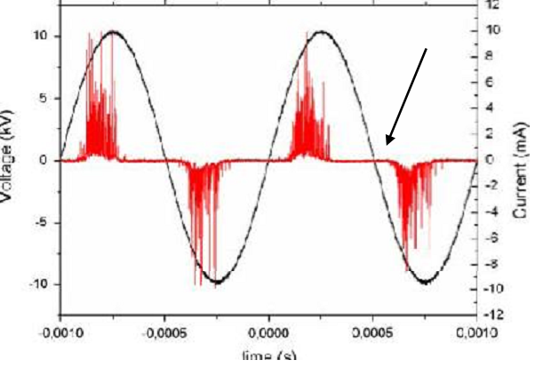

1. توسعه ولتاژ و جريان سيگنال AC در محرک تخليه DBD نسبت به زمان[36]

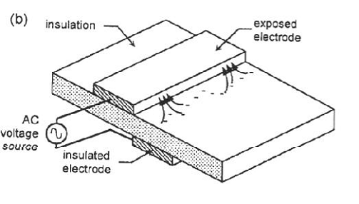

1. تجمع و حرکت بارها بر روي سطح ماده عايق توجه به قطبيت ميدان الکتريکي[41]

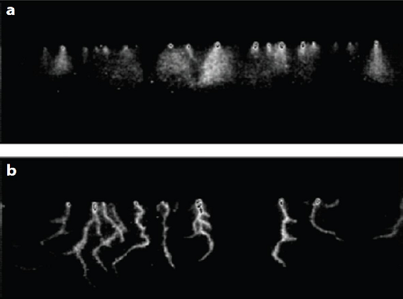

1. نتايج تصوير برداري با سرعت بالا از ريز تخليه ها در فاز الف) قطبيت منفي و ب) قطبيت مثبت [39]

عموما با افزايش ولتاژ و يا فرکانس تخليه الکتريکي تمايل تخليه گازي به ايجاد رشته هـاي متمرکـز نيـز افزايش پيدا مي نمايد. دليل اين امر مي تواند مربوط به افزايش توان مصرفي جهت پايستار نگـاه داشـتن تخليه گازي با افزايش ولتاژ و فرکانس باشد که خود را به صورت تلفات حرارتي از طريق ايجاد رشـته ها نشان ميدهد. اين امر در ‏شکل (25) قابل مشاهده است .

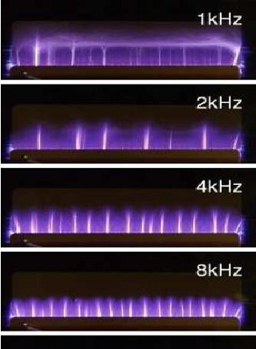

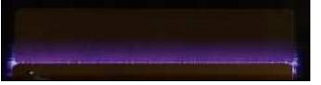

1. اتلافات حرارتي توان تزريق شده بالا به تخليه گازي خود را به صورت تشکيل رشته ها با افزايش فرکانس نمايش می‌دهند[37]

باور عمومي محققان بر اين است که نيروي تراست يا بدني ايجاد شده توسط محرک هاي DBD بسـتگي مستقيم به ولتاژ دارد چرا که هم توان مصرف شده توسط محرک و هم نيروي تراست ايجاد شـده توسـط آن در حالتي که تخليه گازي در رژيم کرونا باشد متناسب با Up-p مي باشد. افـزايش ولتـاژ ورودي بـه محرک بيش از اين مقدار باعث افزايش توان تلف شده مي گردد و همچنين باعـث مـي گـردد بيشـترين ميزان سرعت باد يوني القا شده در مقدار مشخصي -که تابع سيگنال AC ورودي به محرک و هندسـه ي آن است - اشباع گردد [36]. بهينه سازي عملکرد محرک هاي پلاسما در غالب دو بخـش کلـي تعيـين آرايش بهينه هندسه محرک و بهينه سازي سيگنال تغذيه شده به محرک صورت مي گيرد. برخي از مهـم ترين پارامترهاي هندسي در محرک هاي DBD در ‏شکل (26) قابل مشاهده مي باشند.

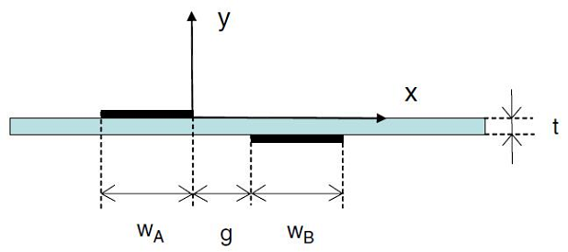

1. برخي از پارامترهاي هندسي تاثير گذار در عملکرد محرک هاي پلاسما[42]

در ساده ترين آرايش محرک هاي Single DBD اين پارامترها عبارتند از پهناي الکترود بالايي Wu، پهناي الکترود پايينی Wl، ضخامت الکترود بالايی tu، ضخامت الکترود پايينی tl، ضخامت مـاده‌ی ديالکتريک td و نهايتا شکاف بين الکترود هاي بالايي و پاييني *g* و يا برهم پوشاني بين الکترود هاي بـالايي و پاييني *l*. پارامترهاي سيگنال AC ورودي به محرک ها عبارتند از شکل سيگنال (سينوسي، مثلثي و يا مربعي)، فرکانس حامل[37] *fc*، فرکانس مدولاسيون fm، ولتاژپيک تا پيک Ep-p و نهايتا چرخـه کـار D بر حسب درصد. فرکانس بهينه *fc* محرک DBD جهت ايجاد حداکثر نيروي تراست به گاز موجود در مجـاورت محـرک و ظرفيت خازني عمده ماده دي الکتريک که با ε/td تعريف مي گـردد – εثابـت دي الکتريـک ماده دي الکتريک مي باشد – بستگي دارد.اگر محرک DBD با فرکانس بهينه *fc* عمل نمايد بـاز هـم نيـرو تراست ايجاد شده به ظرفيت خازني عمده محرک وابسته است [37]. آزمايشات تجربـي بيـانگر ايـن امـر هستند که به ازاي يک ولتاژ ورودي مشخص محرک هايي که ظرفيت خازني بيشتري دارند –اگـر ولتـاژ ورودي کمتر از ميزان اشباع محرک و متناسب با Ep-p٧٢ باشد –به دليل تقويت ميدان الکتريکـي ايجـاد شده بين الکترودها نيروي تراست بيشتري توليد مي نمايند.

از اين مشاهدات مي توان نتيجه گرفت که دي الکتريک ايـده آل بايـد داراي ثابـت دي الکتريـک بـالا و ضخامت کم باشد تا ظرفيت خازني عمده محرک تا حد امکان افزايش پيدا کند. البته اگر از جنبـه عملـي به مساله ضخامت دي الکتريک بنگريم ضـخامت کـم دي الکتريـک باعـث مـي شـود کـه اسـتحکام دي الکتريک ماده عايق کاهش پيدا کند و درنتيجه احتمال شکست دي الکتريـک در اثـر اعمـال اخـتلاف پتانسيل بالا جهت حداکثر کارآيي محرک افزايش پيدا کند. در نتيجه عمـلا اسـتفاده از دي الکتريـک بـا ضخامت بالاتر گرچه باعث مي شود استحکام دي الکتريک افزايش پيـدا نمايـد امـا در ضـمن باعـث م ي گردد آستانه ولتاژ لازم براي برقراري تخليه گازي افزايش پيدا کند و توان مصـرفي محـرک هـاي DBD بيشتر گردد. در سال ٢٠٠٩ Thomas و همکاران توانستند با اسـتفاده از معلومـات بـالا و بـا بکـارگير عايقي با ضخامت بالا و ثابت دي الکتريک پايين و ولتاژ بالاتر سـيگنال AC نيـروي تراسـت ايجـاد شـده توسط يک محرک DBD را تا ١٠برابر افزايش دهند [43]. فشار و رطوبت سيال موجود در مجاورت محرک DBD از ديگر عوامل موثر بر کارآيي اين محرک ها مـي اشد. همانطور که پيشتر اشاره گرديد ميزان غلظت اکسيژن موجود در سيال گازي بر نيروي تراست ايجاد شده توسط محرک ها تاثير گذار است . مطالعات محـدود موجـود توسـط توسط Abe ، Benard و Roy نشان مي‌دهند که کارآيي اين محرک ها با کاهش فشار هوا و يا غلظت اکسيژن باز هم مـي توانـد قابـل قبول باشد و هم چنين کاهش فشار تا حد معيني اثر مطلبوب بر نيـروي تراسـت محـرک دارد و کـاهش فشار بيش از حد (همانند شرايط پرواز) موجب افت شديد نيروي تراست ايجاد شده محرک خواهـد شـد. مســائل ديگــري همچــون خــوردگي و تحليــل رفــت الکتــرود و مــاده دي الکتريک و يا اثرات انباشته شدن بار الکتريکي بر روي ماده دي الکتريک بر کـارآيي محـرک دي الکتريک تاثير گذارند و فائق آمدن بر اين مشکلات از جمله گلوگاه هاي تکنولوژيکي توسعه محرک هاي DBD به حساب مي‌آيد.

* + 1. جدايش رينولدز پايين و کنترل جدايش جريان به کمک محرک های AC

از آنجايي که معيار بررسي کارآيي محرک هاي DBD در پروژه ي کنوني توانايي آنها در کنترل جـدايش جريان در رژيم رينولدز پايين مي باشد، لازم است تا ابتدا به بررسي نوع جدايش در رژيم رينولـدز پـايين پرداخته شود و سپس کنترل جدايش توسط محرک هـاي DBD مورد بررسي قرار گيرد. در اعداد رينولدز بين ١٠٤×٣ الي ١٠٤×٥ پديده ي غالب مشـاهده شـده جـدايش لايـه مـرزي آرام در نزديکي لبه‌ي حمله مي باشد. به دليل حساسيت لايه مرزي آرام به هر نوع گراديـان فشـار نامسـاعد و از دست رفتن سريع مومنتم لايه مرزي در مواجه با گراديان فشار هـاي نامسـاعد حاصـل از هندسـه جسـم (زاويه حمله يا خميدگي سطح ) حتي در زواياي حمله نسبتا پايين نيز مي توان شاهد جدايش جريـان در لبه حمله بود. اين نوع جدايش باعث ايجاد دنباله ايي نسبتا بزرگ در پشت جسم مي گردد. به مـرور و بـا افزايش عدد رينولدز در لايه برشي جدا شده گذار جريان از آرام به آشفته اتفاق مي افتد و بـا افـزايش انرژي لايه ي مرزي پس از ناحيه گذار و آشفته ي لايه برشي جدا شده به سطح جسم مـي چسـبد. ايـن پديده باعث به وجود آمدن حباب جدايش در زواياي حمله نسبتا کم روي جسم مي‌گـردد [44]. ايـن پديده در اعداد رينولدز در محدوده 105×5/1 و بالاتر قابل مشاهده مـي باشـد. در ‏شکل (27) پديـده‌ي گذار لايه برشي جدا شده و نحوه ي ايجـاد حبـاب جـدايش توسـط Yarusevych و همکـاران (٢٠٠٩) ترسيم شده است .

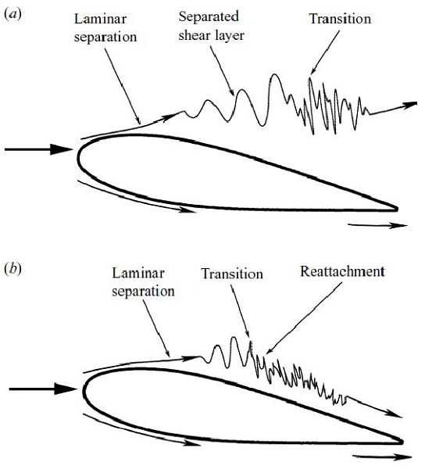

1. جريان روي يک ايرفويل در عدد رينولدز پايين الف ) جدايش لايه مرزي آرام بدون چسبيدن مجدد جريان ب ) شکل گيري حباب جدايش [44]

همانطور که اشاره گرديد با افزايش عدد رينولدز به ازاي يک زاويه ي حمله مشخص (نسبتا کم ) بـه علـت گذار لايه برشي جدا شده به آشفته و افزايش انرژي آن حباب جدايش شکل گرفته و ابعـاد دنبالـه جسـم کاهش مي يابد. اين امر در ‏شکل (28) قابل مشاهده مي باشد.

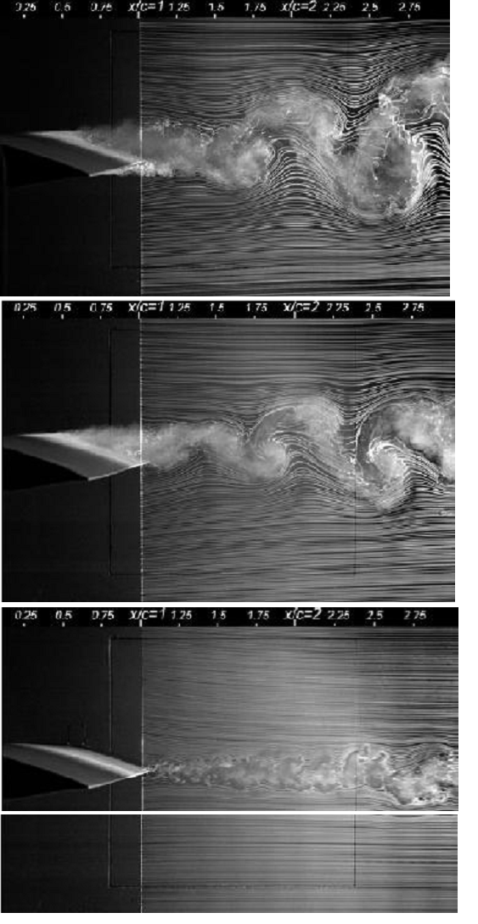

1. کاهش ابعاد دنباله يک ايرفويل NACA 0012 در زاويه حمله ٥درجه به ترتيب در اعداد رينولدز الف) ٥٥٠٠٠ ب) ١٠٠٠٠٠ ج) ١٥٠٠٠٠ [44]

پس از شکل گيري حباب جدايش و با فرض ثابت بودن عدد رينولدز افزايش زاويه حمله نهايتا منجـر بـه پديده ايي به نام ترکيدن حباب جدايش مي شود که طي آن ناحيه ي جدايش به ناگهان گسترش مي يابد و به تبع آن ابعاد دنباله نيز افزايش خواهد يافت . اين امر باعث کاهش ناگهاني در نيروي برآ و ضريب فشار شده و باعث افزايش نيروي مقاوم جسم خواهد گرديد. هم چنين اين امر باعث بـه وجـود آمـدن بازه هاي زماني متناوب جدايش و چسبيدن مجدد جريان خواهـد شـد [45]. ‏شکل (29) نمونـه ايـي از ناحيه جدايش گسترده ايجاد شده در اثر ترکيدن حباب جدايش و دنباله حاصل از آن را که توسط شـبيه سازي عددي CFD به دست آمده است را نمايش مي دهد (Sahu و Patnaik، ٢٠١١).

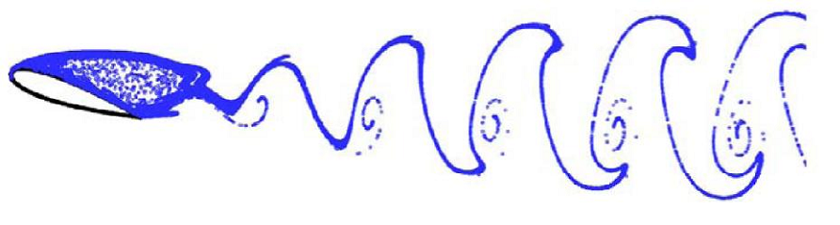

1. ناحيه جدايش گسترده روي ايرفويل ٠٠١٢ NACA و دنباله جسم در زاويه حمله ١٢درجه و عدد رينولدز 46400
2. انواع روش‌های مدل‌سازی میدان الکتریکی
   1. مقدمه

سوزان[38] و دیگران [46] با استفاده از معادلات ماکسول[39] استدلال کردند که نیروی بدنی تولید شده توسط پلاسما تابعی از چگالی بار و قدرت میدان الکتریکی ایجاد شده توسط محرک می‌باشد. در همان تحقیق توزیع پلاسما در الکترود دفن شده به صورت نصف توزیع گاوسی در نظر گرفته شد. این فرض بر پایه‌ی مطالعات تجربی قرار داشت. این مدل یک مدل بهینه برای مدل‌سازی عملکرد محرک بر پایه فیزیک آن بود.

آهولت و فینایش[40] [47] ترم نیروی بدنی را در معادلات ناویر-استوکس به عنوان یک مقدار چشمه یا چاه در نظر گرفتند. اگرچه این کار بر اساس فیزیک واقعی محرک نبود (معادلات ماکسول) اما کارایی استفاده از محرک‌های پلاسمایی برای کنترل جریان فعال را اثبات کرد.

برای مدل‌سازی جریان اطراف محرک پلاسمایی، روش‌های مختلفی وجود دارد. چون ذات جدایش جریان یک پدیده ناپایا بوده و به گذار جریان به توربولانس ارتباط زیادی دارد، تنها شبیه‌سازی دنباله‌های بزرگ[41] یا شبیه‌سازی عددی مستقیم[42] بطور صحیح ساختار جریان را حل می‌کنند. ویسبال و دیگران[43] [48] نشان دادند که استفاده از شبیه‌سازی LES ضمنی برای حل جریان‌هایی با دنباله جدایش بزرگ (مثلاً واماندگی ایرفویل) و استفاده از محرک‌های پلاسمایی روی آن، نتایج قابل قبولی دارد. اما روش‌های LES و DNS از لحاظ کامپیوتری بسیار زمان‌بر و پر هزینه هستند. برای مطالعات کلی‌تر می‌توان از مدل ناویر-استوکس با متوسط گیری رینولدز[44] استفاده کرد که جواب‌های آن از دقت کافی برخوردار است[49].

استفاده از مدل RANS و مدل‌های توربولانسی مختلف توسط محققان زیادی بررسی شده است. کورک و دیگران [50] اثرات محرک پلاسمایی روی ایرفویل NACA 0012 را با مدل توربولانسی  بررسی کردند. در این تحقیق با استفاده از یک محرک پلاسمایی در نزدیک لبه حمله ایرفویل اثر آن روی منحنی نیروی برآ در زوایای حمله مختلف بررسی شد. پس از استفاده از محرک پلاسمایی، ضریب نیروی برآ افزایش 15% و زاویه بیشینه ضریب برآ را 4 درجه افزایش داد.

در یک تحقیق دیگر، آهولت و فینایش [47] به بررسی پارامتری شبیه‌سازی RANS برای مشخص کردن توانایی محرک‌های پلاسمایی برای کنترل حباب‌های جدایش جریان آرام به صورت فعال بر روی یک ایرفویل بیضوی پرداختند. در این بررسی از مدل توربولانسی اغتشاشی یک معادله‌ای Spallart-Allmaras برای شبیه‌سازی جریان توربولانس در رینولدز 105 استفاده شد. نتایج نشان دادند با استفاده از یک محرک پلاسمایی نسبت L/D حدود 60% بهبود یافت.

در یک تحقیق دیگر سوباکینو و دیگران[45] [49] به بررسی جریان مغشوش با مدل جبری Baldwin-Lomax پرداختند. در اینجا اثر محرک پلاسمایی در زاویه حمله 16 درجه (که دو درجه بعد از زاویه بیشینه ضریب برآ بود) بررسی شد. در بخش اول تحلیل از یک محرک در سه نقطه از سطح بالایی ایرفویل و دو سطح نیرویی متفاوت استفاده شد. نتایج نشان داد محرک‌هایی که نزدیک لبه حمله قرار گرفته‌اند برای کنترل جریان کارایی بیشتری دارند. سپس دو محرک با توان کمتر بررسی شدند. نتایج نشان داد که دو محرک در توان کمتر تقریباً همان تاثیر یک محرک در توان بیشتر را دارد. همچنین نشان داده شد که اگرچه اثرات عملکرد آیرودینامیکی آنها تقریباً شبیه به یکدیگر است اما می‌توان با توجه به محدودیت ولتاژ از چندین محرک استفاده کرد.

در مرجع [51] تخلیه سطح به کمک شیمی تشکیل یون‌های مختلف و گونه‌های خنثی نیتروژن و اکسیژن مدل‌سازی شد. معادله پیوستگی حاکم بر چگالی الکترون‌ها، یون‌ها و عناصر خنثی با معادله پواسون حل شده و پروفیل‌های زمانی و مکانی چگالی و ولتاژ رسم شد. نیروی الکتریکی بدنی در واحد حجم پیش‌بینی شد. بنابراین نیروی میانگین زمانی، عمدتاً پایین دست جریان با یک مولفه عرضی در جهت دیوار، روی پلاسما در جهت رو به جلو عمل می‌کند.

در مراجع [52] و [53] از یک مدل سیالاتی برای توصیف روند تکاملی پلاسما و نیروهای وارد بر مولکول‌های خنثی استفاده شده است. نتایج نشان داد که برای ولتاژ با تغییرات سینوسی یا دندانه‌ای، جریان تخلیه دارای دامنه بزرگ و پالس‌های با جریان کوتاه است. نکته مهم سهم غالب فاز جریان پایین در نیروی کلی است.

تا کنون مدل‌های زیادی برای شبیه‌سازی اثرات پلاسما ارائه شده که برخی موفق و برخی ناموفق بوده‌اند. می‌توان تمامی مدل‌های ارائه شده را به دو دسته‌ی ساده شده (پدیدارشناختی[46]) و اصول مرتبه اول[47] تقسیم‌بندی کرد. همانطور که در ادامه بیشتر بررسی خواهد شد، دسته‌ی اول از فیزیک ساده‌تری برای مدل‌سازی استفاده می‌کنند و محاسبات کامپیوتری سبک‌تری دارند.

* 1. روش‌های پدیدارشناختی
     1. مدل الکترواستاتیک

سوزان و هانگ[48] [54] برای محاسبه نیروی بدنی القا شده توسط پلاسما از توزیع بار گاوسی[49] و مدل الکترواستاتیکی استفاده کردند. در این روش پیشنهاد شد که معادله الکترواستاتیک به دو بخش تجزیه شود. بخش اول برای مدل‌سازی میدان الکتریکی بیرونی و بخش دوم برای مدل‌سازی میدان تولید شده توسط ذرات باردار. عمده‌ترین مزیت این روش سادگی آن است که کاربرد آن را سریع و ساده می‌سازد. همچنین می‌توان میدان نیروی بدنی را بطور مستقل[50] از معادلات جریان و حتی قبل از آن حل کرد. جنبه‌های منفی این روش استفاده از فرضیات پلاسمای حجمی مستقل از زمان و تابع توزیع چگالی بار مستقل از ولتاژ است.

* + 1. مدل مدار المانی فشرده[51]

یک مدل الکترواستاتیک پیشرفته‌تر توسط اورِلوف و کورک[52] [55] ارائه شده است. دو الکترود فیزیکی تشکیل دهنده‌ی محرک پلاسمایی هستند. بنابراین می‌توان محرک پلاسمایی را به صورت یک خازن که در مدار یک ولتاژ جریان متناوب قرار دارد در نظر گرفت. این روش برای اولین بار توسط اِنول[53] [38] پیشنهاد شد. اورِلوف و کورک محرک پلاسمایی را توسط شبکه‌ای از المان‌های مداری فشرده مدل کردند (‏شکل (30) ). در این مدل از تعدادی خازن و یک مقاومت نسبت به پلاسما تشکیل شده است. با توجه به تغییرات پلاسما در هر نیم‌سیکل اعمالِ ولتاژ جریان متناوب، هر یک از عناصر مدار به زمان وابسته هستند.

اورِلوف و کورک فرض کردند در حین توزیع بار، پلاسما در یک رژیم شبه‌تعادلی عمل می‌کند. بنابراین می‌توان میدان الکتریکی خارجی را حذف کرد (بجز نزدیک الکترودها). در نتیجه می‌توان جریان را شبه مستقیم در نظر گرفت. آنها با استفاده از معادلات ماکسول برای نیروی بدنی در واحد حجم پلاسما رابطه‌ای بدست آوردند. حجم کلی پلاسما با حل دستگاه پنج معادله‌ای با استفاده از مدل مدار المانی فشرده بدست می‌آید. می‌توان با بدست آوردن ولتاژ در هر گره و حرکت فیزیکی در جهت حرکت پلاسما و به صورت تابعی از زمان مدار را حل کرد. این مدل در شبیه‌سازی اثرات ولتاژ روی نیروی بدنی بسیار مناسب است. از نکات منفی این مدل می‌توان به نیاز به بدست آوردن برخی ضرائب و ثابت‌ها به صورت تجربی (که تابعی از ولتاژ و فرکانس هستند) اشاره کرد. بنابراین برای یک فرکانس یگانه قابل استفاده است.

در ‏شکل (30) نحوه‌ی تقسیم‌بندی ناحیه بالای الکترود دفن شده به N ناحیه توسط اورِلوف و کورک و در زیر آن مدار معادل این چیدمان نشان داده شده است.

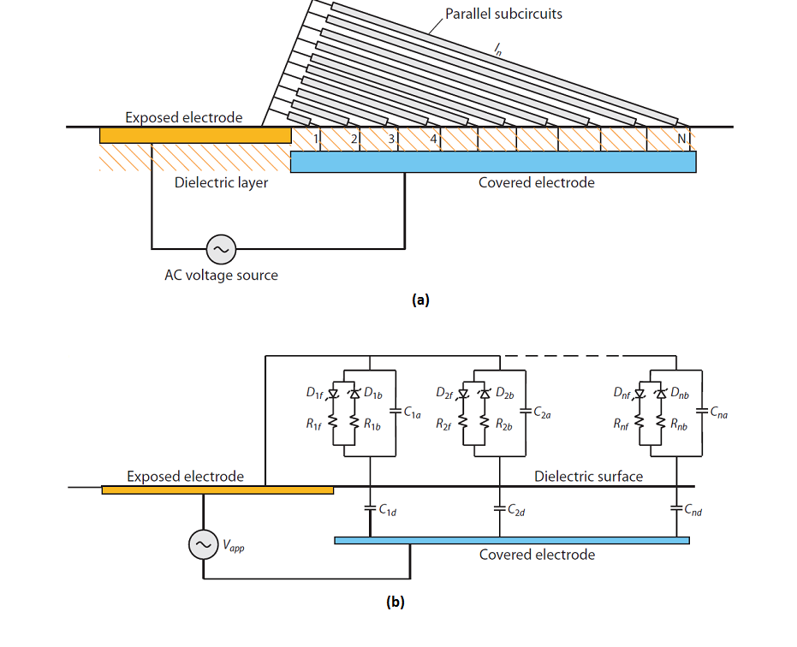

1. اصول حاکم بر کارکرد مدار المان‌های فشرده[35].

آنها یک مدل برای محاسبه نیروی بدنی تولید شده توسط محرک‌های پلاسمایی ارائه کردند که در آن تغییرات فضایی و زمانی پلاسما در حجم آن در نظر گرفته شده است. رابطه ارائه شده توسط آنها به صورت زیر است:

1. 

که در آن  نیروی بدنی تولید شده توسط محرک،  چگالی بار کلی پلاسما،  گذردهی خلاء، طول دِبای[54]،  پتانسیل الکتریکی و قدرت میدان الکتریکی است. طول دبای یک طول مشخصه برای پوشش الکترواستاتیک ناحیه پلاسمایی است که رابطه آن با چگالی پلاسما و دما به صورت زیر تغییر می‌کند:

1. 

در این رابطه  و  به ترتیب دماهای یون و الکترون، چگالی پلاسما و  بار اولیه[55] است. آنها همچنین مشابه اِنول [38] مدلسازی محرک پلاسمایی را به صورت شبکه‌ای از المان‌های فشرده انجام دادند. در این مدار سه خازن قرار دارد.  خازن بین الکترود بیرونی و سطح بالایی ماده دی‌الکتریک،  خازن بین سطح بالایی دی‌الکتریک و الکترود داخلی و خازن بین دو الکترود فیزیکی است. با استفاده از این مدل مشخص شد که ارتباط بین توان از دست رفته توسط پلاسما و ولتاژ اعمالی به صورت توانی است و عدد توان آن 7/2 است. این عدد توسط آزمایشات تجربی دیگر مثل تحقیق پُست [56] (‏شکل (31) ) مشاهده شد. در این مقاله ارتباط بین بیشینه سرعت القایی در جت تولید شده توسط محرک پلاسمایی و دامنه ولتاژ اعمال شده به صورت زیر بدست آمد:

1. 

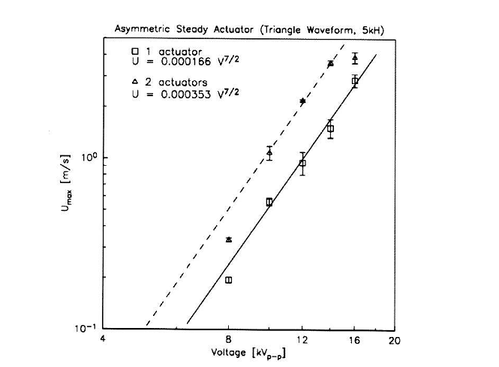

1. ارتباط بین ولتاژ محرک و سرعت خروجی برای یک و دو محرک پایا [56].
   * 1. روش نیروی خطی شده

جایارامان و دیگران [57] برای مدل‌سازی اثرات پلاسما، از یک الگوی ساده شده برای خطوط میدان الکتریکی تشکیل شده بین دو الکترود استفاده کردند. با دقت در ‏شکل (32) می‌توان دید که خطوط میدان الکتریکی در کاتد متمرکز شده و به سمت آند گسترش می‌یابند. از این مشاهده می‌توان نتیجه گرفت که خطوط میدان الکتریکی را می‌توان بجز در نواحی نزدیک به کاتد، به صورت موازی در نظر گرفت. با این پیش‌فرض دیگر نیازی به مدل‌سازی جزئی میدان الکتریکی نخواهد بود. تغییرات میدان الکتریکی را می‌توان به صورت زیر نوشت:

1. 

در رابطه ‏(4)  مقدار میدان الکتریکی روی ماده دی‌الکتریک در فضای بین الکترودها است که می‌توان آن را به صورت  تخمین زد که  فاصله بین الکترودها در راستای محور x و  مقدار ولتاژ اعمالی است. همچنین  و  ضرائب مثبت هستند. علامت این ثابت‌ها باعث می‌شود شدت میدان الکتریکی با حرکت در راستای مثبت محورهای مختصات کاهش پیدا کند.

مقایسه بین خطوط میدان الکتریکی در دو حالت واقعی و تخمینی در ‏شکل (32) نشان داده شده است. با استفاده از تقریب خطی، خط AB در شکل b بیانگر مرز پلاسما و سیال خواهد بود. قدرت میدان الکتریکی بیرون این خط برای یونیزه کردن هوا کافی نبوده و بنابراین بیرون آن پلاسمایی وجود نخواهد داشت. این مقدار توسط ولتاژ شکست[56] برآورد می‌شود. ولتاژ شکست حداقل ولتاژ مورد نیاز برای القاء رسانش الکتریکی در بخشی از دی‌الکتریک است.

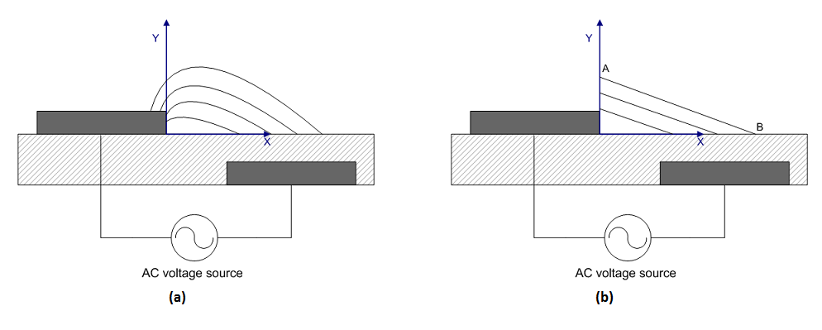

1. مقایسه (b) مدل خطی شده میدان الکتریکی و (a) خطوط اصلی آن[58].

مدت زمان مورد نظر برای یک سیکل به صورت گام زمانی تعریف می‌شود (نیم سیکل کارآمد) که در طی آن تخلیه پلاسما به وقوع پیوسته و بنابراین مومنتوم به جریان انتقال داده می‌شود. این نیرو به صورت شبه تعادلی به جریان وارد خواهد شد. همچنین توجه داشته باشید که به دلیل تاثیر ناچیز روی جریان، از نیروی ایجاد شده در نیم سیکل دیگر صرف‌نظر می‌شود. بنابراین می‌توان از نیرو میانگین زمانی گرفت:

1. 
2. 

که در آن:

1. 
2. 

در بخش بعد این روش بطور مفصل توضیح داده خواهد شد.

* + 1. مدل جریان پتانسیل

هال و دیگران[57] [59] از تئوری جریان پتانسیل برای شبیه‌سازی اثرات پلاسما استفاده کردند. یک مدل ساده بر اساس جریان دوقلو[58] (چشمه و چاه) برای پیش‌بینی اثرات یک محرک ارائه شد. هندسه محرک و سیگنال ورودی (دامنه ولتاژ، فرکانس و شکل موج ثابت برای جریان متناوب) با توجه به تست‌های تجربی مشخص خواهد بود. از این اطلاعات می‌توان برای بدست آوردن قدرت جریان دوقلو استفاده کرد.

* 1. روش‌های مرتبه اول
     1. مدل جنبشی

در مدل جنبشی با بررسی و تحلیل ترکیبات مولکولی و حرکت آنها خواص ماکروسکوپی جریان بدست می‌آید. معمولاً در مدل‌های جنبشی برای بدست آوردن سرعت ذرات معادله بولتزمان[59] حل می‌شود یا توسط روش‌های آماری مونت-کارلو[60] مشخصات ذرات بطور مستقیم بدست می‌آید. معادله بولتزمان رابطه‌ای برای تابع توزیع در فضای تک ذره‌ای است که  موقعیت ذرات و سرعت در زمان t است:

1. 

که در آن  میدان جریان اعمال شده روی ذرات سیال و m جرم ذرات است. تنها نیروهای الکترومغناطیسی در نظر گرفته می‌شود بنابراین نیرو مرتبط با میدان الکتریکی و بار خواهد بود. برای الکترون‌ها . عبارت سمت راست معادله ‏(9) ترم برخورد بوده و بیانگر نحوه‌ی برخورد ذرات با یکدیگر می‌باشد. رابطه‌ی ‏(9) را باید برای تمام ذرات باردار اعم از الکترون‌ها و یون‌ها نوشت. برای بدست آوردن یک جواب پایدار باید معادله میدان الکتریکی  را با معادله پواسون[61] حل کرد:

1. 

که در آن  چگالی بار و ضریب گذردهی خلاء است. مساله‌ای که در بالا بحث شد، چند بعدی و وابسته به زمان بود که در صورتی که از فرضیات ساده‌کننده استفاده نشود، به دلیل مقیاس‌های زمانی کوچک برای الکترون‌ها و زمان‌های عدم برخورد، حل آن بسیار مشکل و در برخی اوقات غیر ممکن خواهد بود.

ترم برخورد در معادله ‏(9) منبعی غیر خطی است که معمولاً برای مدلسازی آن از روش‌های ذره‌ای مثل روش مونت-کارلو استفاده می‌شود. رایج‌ترین روش، روش شبیه‌سازی مستقیم مونت-کارلو[62] است. در این روش از تعداد زیادی از ذرات شبیه‌سازی شده در یک زمان مشخص به منظور تولید دوباره رفتار تعداد زیادی از اتم‌ها و مولکول‌ها در جریان واقعی استفاده می‌شود[60]. فرض اساسی بکار رفته در این روش این است که می‌توان حرکت ذرات گاز را مستقل از برخورد بین ذرات حل کرد با این شرط که گام زمانی تا حد نیاز کوچک انتخاب شود. برخورد ذرات با استفاده از مدل‌های برخورد آماری محاسبه می‌شود.

برای مدلسازی ترم برخورد می‌توان از روش‌هایی مانند روش ذرات در سلول[63] نیز استفاده کرد. این مدل بر پایه مکانیک جبری ذرات در میدان نیروی تعیین شده کار می‌کند. ذرات با دیدگاه لاگرانژی دنبال شده و در یک زمان با استفاده از یک شبکه حل عددی اویلری نیروها محاسبه می‌شوند. برای یک مدل جنبشی می‌توان گفت روش PIC قطعیت بیشتری نسبت به روش مونت-کارلو (که یک روش آماری است) دارد. می‌توان معادله بولتزمان را به طور مستقیم حل کرد که این‌کار نیازمند زمان کامپیوتری بسیار زیادی خواهد بود.

* + 1. مدل‌های سیالی

هنگام استفاده از مدل جنبشی این سوال پیش می‌آید که آیا به تمام اطلاعات ارائه شده توسط تابع توزیع نیاز است یا خیر؟ چون با تابع توزیع سر و کار داریم، می‌توان میانگین یا مومنتوم این تابع را بدست آورد. در مدل‌های سیالی (یا مدل‌های پیوسته) از ممان‌ها برای مشخص کردن توابع توزیع استفاده می‌شود. عبارت ریاضی n-امین ممان برای تابع توزیع حول یک مقدار c توسط رابطه زیر ارائه می‌شود:

1. 

که در آن x یکی از مشخصه‌ها (سرعت و مختصات مکانی) است. با توجه به این که تابع توزیع f مجهول است، برای محاسبه‌ی مومنتوم به روش‌های مخصوص نیاز خواهد بود. برای حل این مشکل، سه روش اصلی پیشنهاد شده است:

* فرض شکل تابع توزیع
* بسط تابع توزیع به توابع پایه
* استفاده از معادلات پدیدارشناختی برای حل انتگرال تابع توزیع

برای اطلاع دقیق‌تر از این روش می‌توان به مراجع مربوط رجوع کرد[57].

* + 1. روش‌های هیبرید

برای کاهش حجم محاسبات در روش‌های شبیه‌سازی جنبشی و همچنین دقت کافی محاسبات از روش‌های تلفیقی یا هیبرید استفاده می‌شود. در این روش‌ها بخشی از جریان به عنوان سیال و بخشی دیگر به صورت جنبشی حل می‌شود. بِلِنگوئر و دیگران[64] [61] و سورِندرا و دیگران[65] [62] بر روی روشی با نام مدل حجم-تیر کار کردند که الکترون‌های پر انرژی را به صورت ذره (تیر) و سایر الکترون‌ها و یون‌ها را به صورت سیال (حجم) شبیه‌سازی می‌کند. فیالا و دیگران[66] [63] از مدل سیالی استفاده کردند که در آن ترم‌های یونیزاسیون با استفاده از روش مونت-کارلو مدل شده‌اند.

* 1. معرفی روش جایارامان و شای

همانطور که قبلاً بحث شد، با در نظر گرفتن اثرات ماده دی‌الکتریک، هندسه الکترود و فرکانس کارکرد می‌توان عبارت مورد نیاز برای میزان نیروی بدنی ایجاد شده توسط جریان را بدست آورد. برای ساده‌سازی مساله، شماتیک چیدمان نامتقارن بر روی صفحه‌ی تخت دو بعدی در ‏شکل (33) نشان داده شده است[58].

در بخش‌های قبل اشاره شد که خطوط میدان الکتریکی نزدیک کاتد متمرکز بوده و توزیع یکنواخت در حوالی آند دارند. بنابراین می‌توان خطوط میدان را بجز در نواحی نزدیک به کاتد، به صورت موازی فرض کرد. شماتیک این روند در ‏شکل (34) نشان داده شده است. خطوط میدان به نحوی قرار گرفته‌اند که قدرت میدان با دور شدن از منبع کاهش می‌یابد. می‌توان تغییرات توان میدان را به صورت زیر نوشت:

1. 

در رابطه فوق  مقدار قدرت میدان در ناحیه مشخص شده (تیره‌تر) ‏شکل (33) بوده و از رابطه زیر تخمین زده می‌شود:

1. 

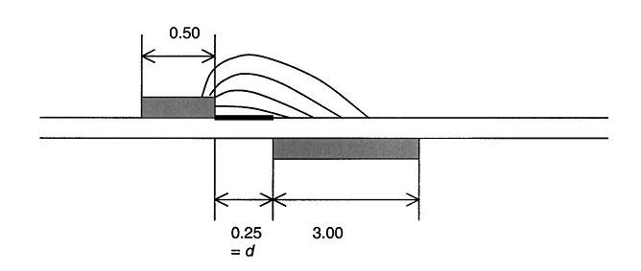

1. شکل خطوط میدان الکتریکی[58].



1. شماتیک خطی سازی میدان الکتریکی[58].

در رابطه بالا d فاصله افقی بین دو الکترود و  ولتاژ اعمال شده است. ثابت‌های این رابطه با استفاده از شرایط قدرت میدان نسبت به مقدار شکست در مرز پلاسما تعیین می‌شود. مولفه‍های میدان در راستای محورهای مختصات به صورت زیر خواهد بود:

1. 
2. 

مدت زمان هر سیکل با توجه به فرآیند تخلیه پلاسما انتخاب می‍شود که در مقیاس میکروثانیه است. در این چیدمان، جریان تخلیه زیاد و به تبع آن انتقال مومنتوم در نیم سیکل AC بالا خواهد بود. مقایس زمان  (به ویژه برای محدوده فرکانسی مورد بررسی ما در این رساله) در مقایسه با زمان جریان بسیار کم است. بنابراین مولفه‍های نیرو به صورت زیر حساب می‍شوند:

1. 
2. 

این نیرو تنها در ناحیه‍ی حضور پلاسما که توسط قدرت میدان الکتریکی در آن ناحیه مشخص می‍شود اعمال می‍شود. با استفاده از تابع دلتا می‍توان این محدودیت را اعمال کرد:





مقدار در اینجا همان مقدار قدرت شکست میدان الکتریکی  است. نیروی موثر مولکول‍های خنثی توسط رابطه زیر مشخص می‍شود:

1. 
2. 

در روابط بالا،  ضریبی است که با توجه به بازده برخورد مولکول‍ها انتخاب می‍شود. این نیرو تنها در یک نیم‍سیکل و در زمان  اعمال می‍شود که در طی آن پلاسما تشکیل شده است. از نیروی سیکل دوم به دلیل تشکیل پلاسمای ناچیز در این سیکل صرف‍نظر می‍شود. در فرکانس بالا (در حدود ) فرض ثابت بودن این نیرو منطقی است. بنابراین می‍توان در کل سیکل از این نیرو میانگین زمانی گرفت:

1. 
2. 

بنابراین پریود زمانی سیکل همان پریود ولتاژ اعمالی است. بنابراین رابطه بالا را می‍توان به صورت زیر نوشت:

1. 
2. 

در این رابطه،  فرکانس ولتاژ اعمالی است. روابط بالا به صورت ترم نیروی بدنی در معادلات ناویر-استوکس وارد می‍شوند. در اینجا هیچ پیش‍فرض دیگری مثل نحوه‍ی تشکیل پلاسما و اثرات آن روی میدان جریان و فیزیک پلاسما اعمال نشده و تنها اثر نهایی نیرو در نظر گرفته می‍شود.

مقادیر و  در نواحی بدون حضور اثر پلاسما صفر در نظر گرفته شده و به صورت زیر لحاظ می‍شود:

1. 

و:

1. 

شرایط مرزی در دیواره‍ها شرط عدم لغزش و در خروجی به صورت گرادیان بردار سرعت برابر صفر است. این پیش‍فرض با در نظر گرفتن این نکته که اثرات پلاسما در پایین دست جریان ناچیز است قابل قبول خواهد بود. همچنین مرز تخلیه پلاسما با در نظر گرفتن چگالی بار مشخص می‍شود. موارد زیر به ترتیب در روابط ‏(26) و ‏(27) مشخص شده است.

1. 
2. 

در حالت سه بعدی اثبات شده است که محرک پلاسمایی در بعد سوم تغییرات زیادی در میدان جریان ایجاد نمی‌کند. بنابراین می‌توان از همین معادلات در سه بعد نیز استفاده کرد. شماتیک استفاده از محرک‌های پلاسمایی در سه بعد و نحوه‌ی تاثیرگذاری آن در ‏شکل (35) نشان داده شده است.

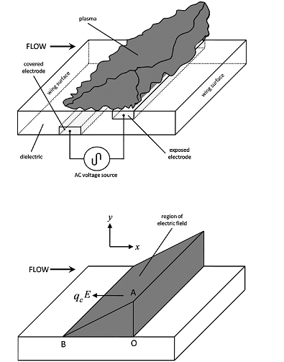

1. شماتیک میدان پلاسما در سه بعد[64].
   1. مقایسه روش‌های مختلف و انتخاب روش عددی شبیه‌سازی اثر پلاسما

پس از معرفی انواع روش‌های مدل‌سازی پلاسما در دنیا، برای انتخاب روش عددی مورد استفاده باید مزایا و معایب هر یک از این روش‌ها را در نظر گرفته و با توجه به دقت مورد نیاز و زمان کامپیوتری یکی از روش‌های ارائه شده انتخاب می‌شود.

مدل‌های سیالی به نوعی ساده شده مدل‌های جنبشی هستند که تنها چند ممان اول را در نظر می‌گیرند. مدل‌های جنبشی معمولاً برای فشارهای کم دقت خوب دارند. دلیل این امر ساده است. اگر فشار تا حد زیادی کم باشد، فرض پیوستگی جریان صحت نداشته و بنابراین دقت افزایش می‌یابد. علاوه بر این توجه داشته باشید که مدل‌های سیالی برای شرایطی که اختلاف از حالت تعادل زیاد است (مثلاً حضور گرادیان‌های قوی یا اثرات گذرای قوی) کارایی نداشته و دقت کافی ندارند. از لحاظ میزان زمان کامپیوتری مورد نیاز، روش‌های جنبشی بسیار سنگین‌تر بوده و نیاز به زمان کامپیوتری بیشتری دارند. دلیل این امر این است که مدل‌های سیالی با مشخصات ماکروسکوپی سر و کار داشته و از طرفی ساده شده‌ی مدل‌های جنبشی هستند.

با توجه به فیزیک جریان و سطح تحقیق مورد نظر و در نظر گرفتن این نکته مهم که ما با اثر نهایی نیروی بدنی کار داشته و به نحوه‌ی تشکیل آن علاقه‌مند نیستیم، نیازی به مدل‌سازی حرکت ذرات باردار نیست. بنابراین روش‌های مرتبه اول از دایره انتخاب خارج می‌شوند. با این انتخاب ساده‌سازی بسیار خوبی انجام شد اما دقت محاسبات کمی کاهش خواهد یافت که اجتناب ناپذیر است. در بین روش‌های پدیدارشناختی، پس از بررسی روش‌های مختلف ارائه شده، روش جایارامان انتخاب شد. دلیل این امر دقت بالاتر و قابلیت پیاده‌سازی ساده‌تر نسبت به سایر روش‌های این بخش بود.

1. اعتبار سنجی و نتایج

در این بخش جهت اطمینان از صحت پیاده سازی برنامه و همچنین سنجش توانایی آن، نتایج بدست آمده از این برنامه با مقالات به روز دنیا خواهد شد. آزمایشات زیر بر روی کد حاضر انجام شده و نتایج در ادامه نشان داده خواهد شد. با توجه به کاربرد ابزارهای کنترل جریان با محرک‌های دی‌الکتریک در اعداد رینولدز کم، جریان آرام فرض می‌شود. البته در یک مورد خاص برای امکان‌سنجی قابلیت کنترل در جریان آشفته، یک‌بار نیز جریان آشفته با کنترل و بدون کنترل حل شده و نتایج به صورت کیفی مقایسه می‌شوند.

1. آزمایشات انجام شده برای اعتبارسنجی کد حاضر

|  |  |  |  |  |  |
| --- | --- | --- | --- | --- | --- |
| **ماخ** | **رینولدز** | **زاویه حمله** | **نوع حلگر** | **هندسه** | **شبکه مورد استفاده** |
| 0058/0 | 13700 | 0 | آرام | Flat Plate | شبکه چهارضلعی |
| 0117/0 | 27400 |
| 0147/0 | 34200 |
| 0294/0 | 68500 |
| 1/0 | 45000 | 15 | آرام | NACA0015 | شبکه چهارضلعی |
| 1/0 | 90000 | 15 | آرام | NACA0015 | شبکه چهارضلعی |
| 1/0 | 45000 | 15 | مغشوش | NACA0012 | شبکه چهارضلعی |

* 1. جریان آرام صفحه‌ی تخت

اصول کلی حاکم بر کنترل جریان توسط شایی و دیگران ارائه شد. در سال 2002 نتایج مدل خطی شایی بر روی صفحه‌ی تخت منتشر شد. در این‌جا به منظور اعتبار‌سنجی کد حاظر، نتایج بدست آمده از حل جریان آرام بر روی صفحه‌ی تخت با کنترل پلاسمایی ارائه می‌شود. در ‏شکل (36) شماتیک صفحه‌ی تخت نشان داده شده است. نتایج پروفیل سرعت لایه مرزی در دو حالت تغییر سرعت و فرکانس و در موقعیت ایستگاهی 4 (ST4) در فاصله‌ی 3/17 میلی‌متر از ابتدای صفحه، در ‏شکل (37) و ‏شکل (38) گزارش شده است. پارامترهای مرجع سرعت، فرکانس و ولتاژ در استخراج نتایج به ترتیب عبارتند از 5 متر بر ثانیه، 3 کیلوهرتز و 4 کیلوولت.

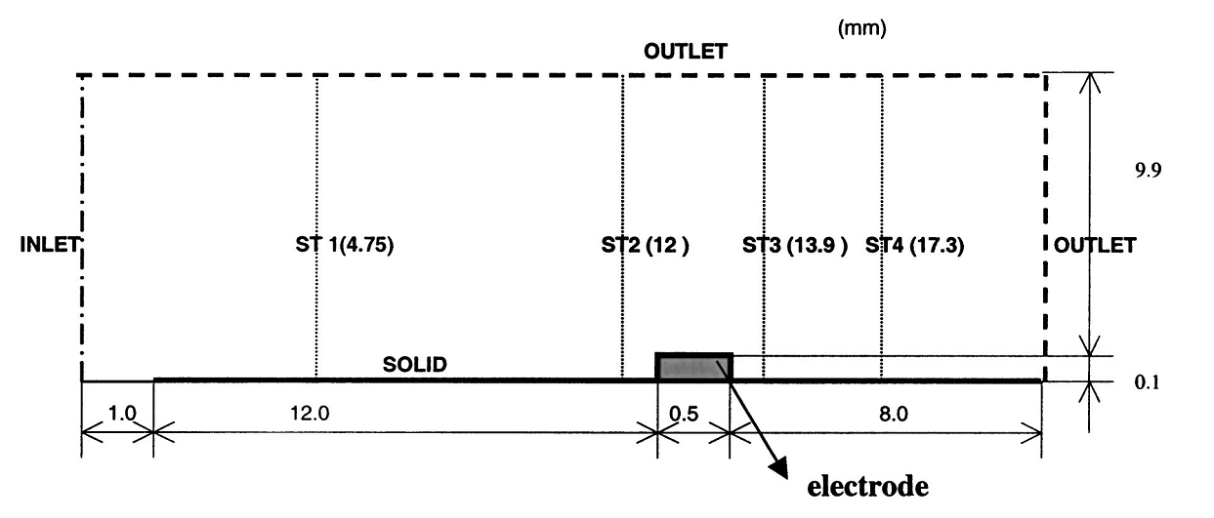

1. شماتیک صفحه‌ی تخت [57]

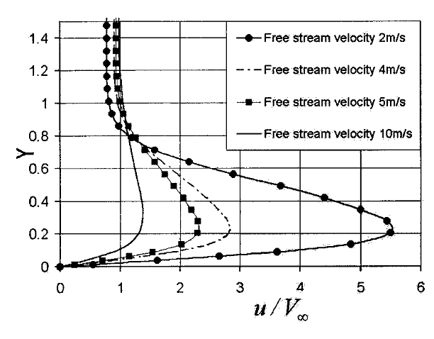

1. پروفیل سرعت لایه مرزی در ایستگاه شماره‌ی 4 با تغییر سرعت جریان آزاد [57]

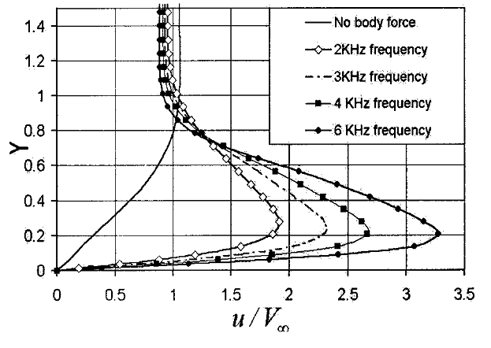

1. پروفیل سرعت لایه مرزی در ایستگاه شماره‌ی 4 با تغییر فرکانس محرک القایی [57]

پروفیل سرعت در داخل لایه مرزی با تغییرات سرعت در ‏شکل (39) تا ‏شکل (42) و با تغییر فرکانس در ‏شکل (43) تا ‏شکل (45) نشان داده شده است.

1. پروفیل سرعت لایه مرزی در ایستگاه شماره‌ی 4 (سرعت 2 متر بر ثانیه)
2. پروفیل سرعت لایه مرزی در ایستگاه شماره‌ی 4 (سرعت 4 متر بر ثانیه)
3. پروفیل سرعت لایه مرزی در ایستگاه شماره‌ی 4 (سرعت 5 متر بر ثانیه)
4. پروفیل سرعت لایه مرزی در ایستگاه شماره‌ی 4 (سرعت 10 متر بر ثانیه)
5. پروفیل سرعت لایه مرزی در ایستگاه شماره‌ی 4 (فرکانس 2 کیلوهرتز)
6. پروفیل سرعت لایه مرزی در ایستگاه شماره‌ی 4 (فرکانس 4 کیلوهرتز)
7. پروفیل سرعت لایه مرزی در ایستگاه شماره‌ی 4 (فرکانس 6 کیلوهرتز)

با توجه به تعداد ران‌های زیاد، نمودار ضریب همگرایی برای سرعت 4 متر بر ثانیه در ‏شکل (46) نشان داده شده است.

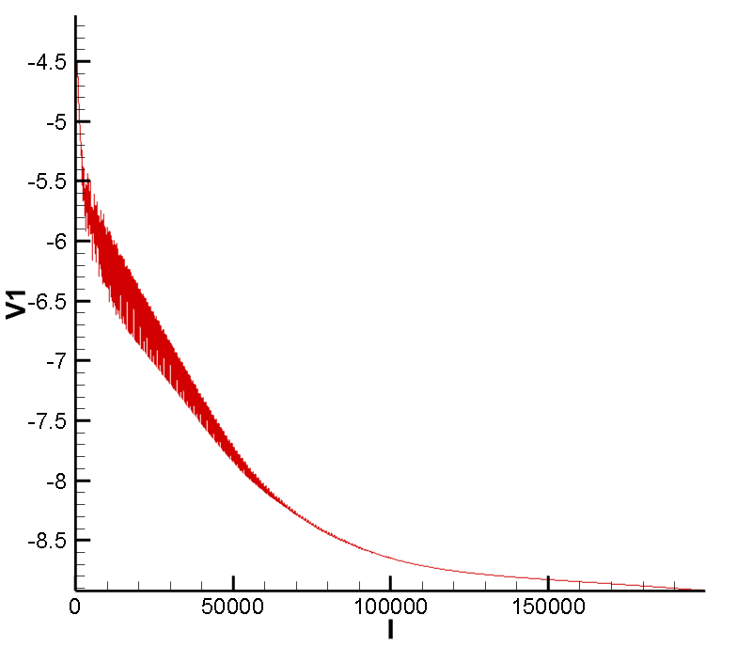

1. نمودار تغییرات ضریب همگرایی (سرعت 4 متر بر ثانیه)
   1. جریان آرام ایرفویل NACA 0015 (عدد رینولدز 45000 و عدد ماخ 1/0)

در زاویه حمله‌ی 15 درجه و عدد رینولدز 45000، جریان از روی ایرفویل NACA 0015 کاملاً جدا می‌شود. با استفاده از مبدل پلاسمایی، جریان به سطح ایرفویل کاملاً چسبیده و ماهیت جریان آرام می‌باشد. به منظور بررسی پاسخ‌های کد حاظر می‌توان نتایج کد را با نتایج منتشر شده توسط گیتوند و همکاران در سال 2005 مقایسه کرد. شبکه‌ی مورد استفاده در ‏شکل (47) نشان داده شده است. این شبکه حاوی لایه مرزی و دارای 17371 سلول محاسباتی است.

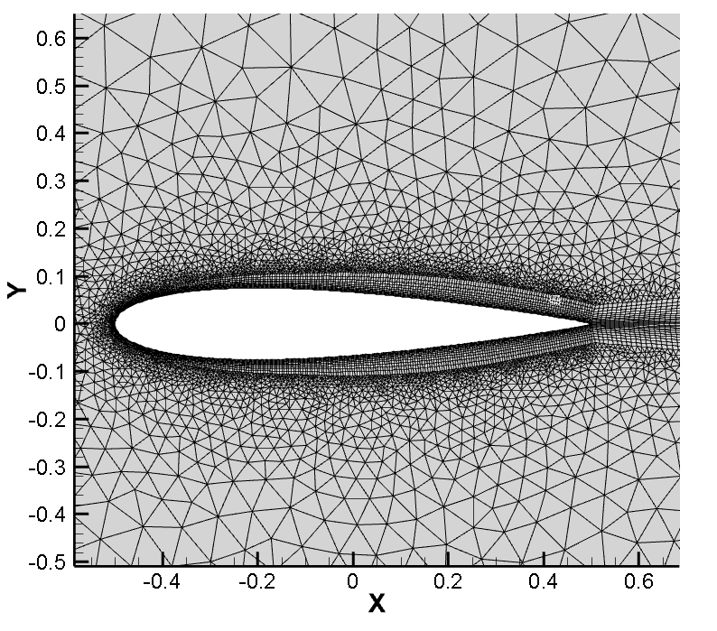

1. شبکه حول ایرفویل NACA 0015

کانتورهای ماخ و فشار در حالت بدون کنترل در ‏شکل (48) و ‏شکل (49) نشان داده شده است. همانطور که مشاهده می‌شود جریان از روی سطح کاملاً جدا شده و ماهیت جریان مغشوش است. بردارهای سرعت در میدان جریان در ‏شکل (50) نشان داده شده است.

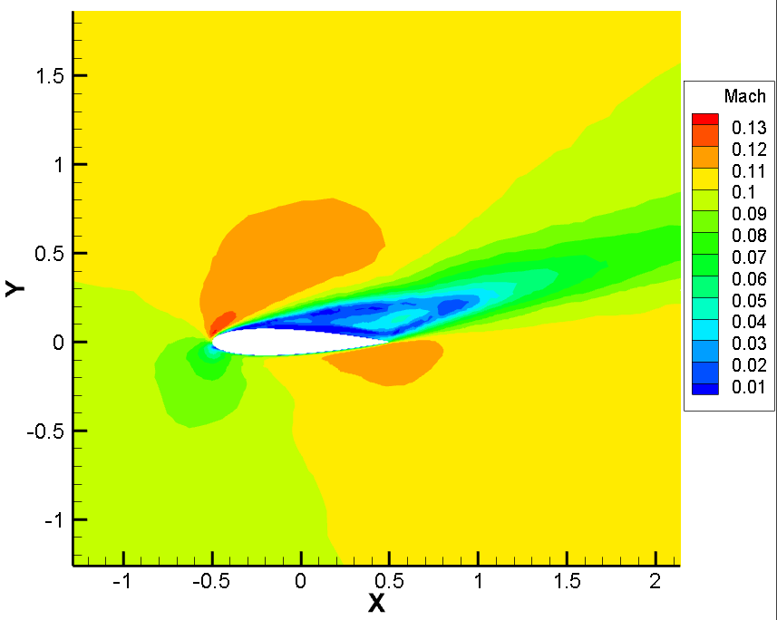

1. کانتور تغییرات عدد ماخ در میدان جریان در حالت بدون کنترل (رینولدز 45000 ، زاویه حمله 15 درجه)

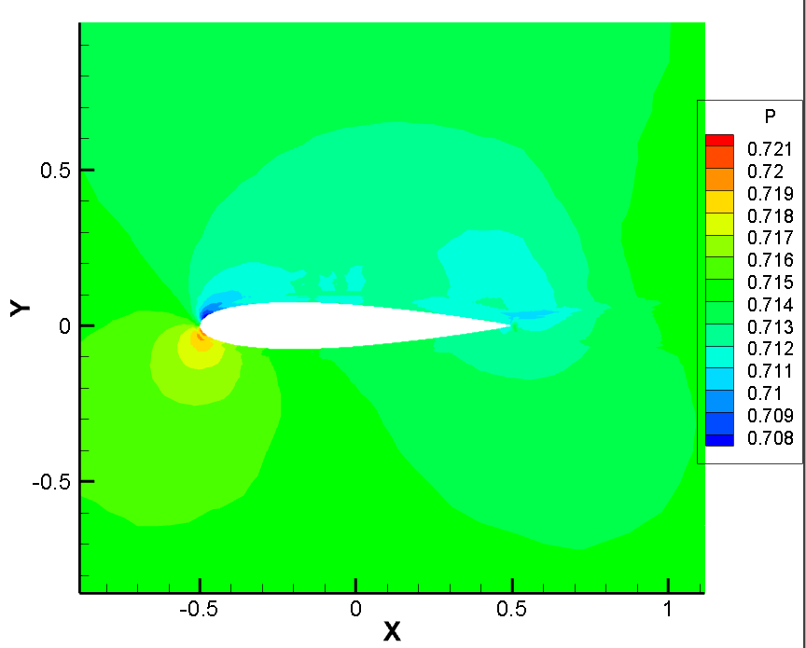

1. کانتور تغییرات فشار در میدان جریان در حالت بدون کنترل (رینولدز 45000 ، زاویه حمله 15 درجه)

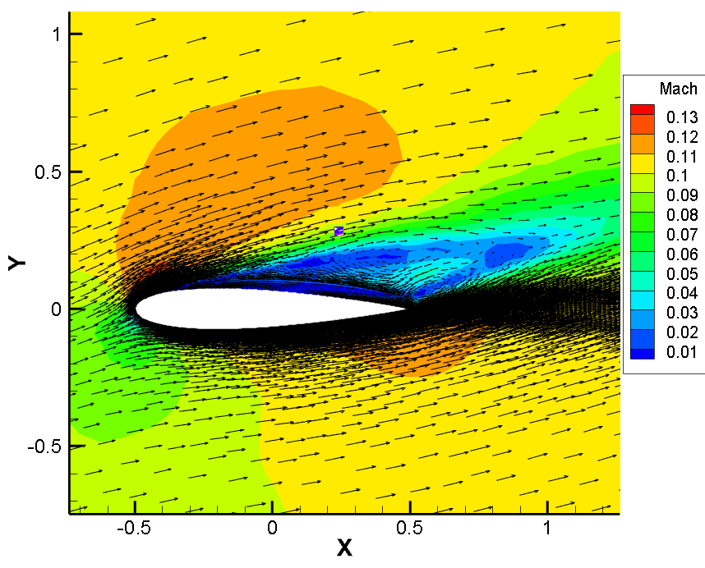

1. بردارهای سرعت در میدان جریان در حالت بدون کنترل (رینولدز 45000 ، زاویه حمله 15 درجه)

در ‏شکل (51) **Error! Reference source not found.**و ‏شکل (52) **Error! Reference source not found.**کانتور عدد ماخ و فشار جریان با کنترل پلاسمایی نشان داده شده است. بردارهای سرعت در لبه‌ی فرار در ‏شکل (53) نشان داده شده است. نمودار ضریب همگرایی کد در ‏شکل (54) نشان داده شده است. نمودار ضریب فشار در مقایسه با مرجع [64] در ‏شکل (55) نشان داده شده است.

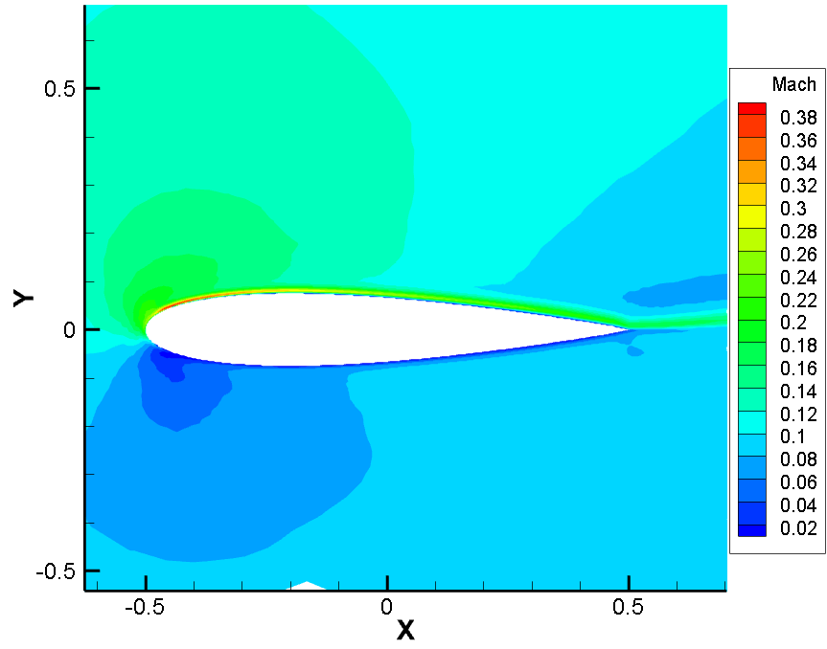

1. کانتور تغییرات عدد ماخ در میدان جریان در حالت کنترل پلاسمایی (رینولدز 45000 ، زاویه حمله 15 درجه)

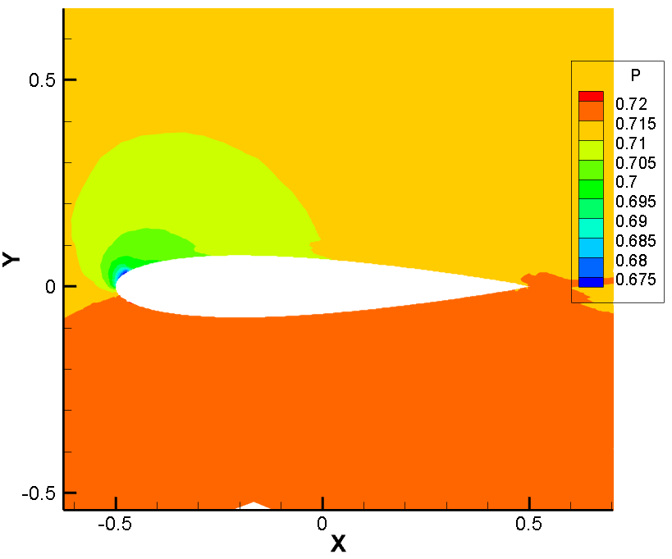

1. کانتور تغییرات فشار در میدان جریان در حالت کنترل پلاسمایی (رینولدز 45000 ، زاویه حمله 15 درجه)

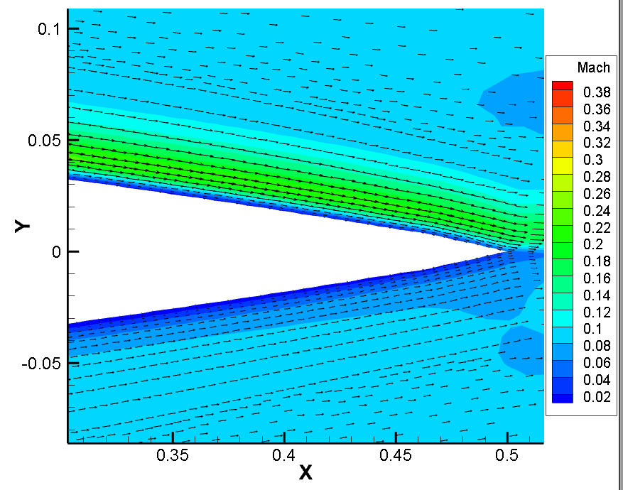

1. بردارهای سرعت در انتهای ایرفویل NACA 0015 با کنترل پلاسمایی (رینولدز 45000 ، زاویه حمله 15 درجه)

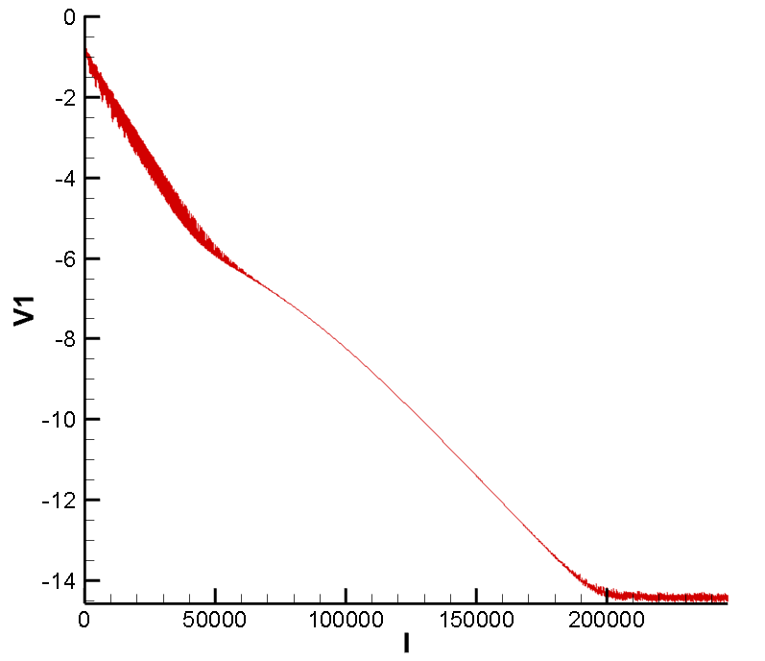

1. نمودار ضریب همگرایی ایرفویل NACA 0015 با کنترل پلاسمایی (رینولدز 45000 ، زاویه حمله 15 درجه)
2. نمودار تغییرات ضریب فشار NACA 0015 با کنترل پلاسمایی (رینولدز 45000 ، زاویه حمله 15 درجه)
   1. جریان آرام ایرفویل NACA 0015 (عدد رینولدز 90000 و عدد ماخ 1/0)

به منظور بررسی قابلیت مبدل‌های پلاسمایی در کنترل جریان با رینولدز بالاتر، رینولدز جریان به مقدار دو برابر حالت قبلی افزایش داده شد. نتایج کانتورهای ماخ، فشار و بردارهای سرعت به ترتیب در ‏شکل (56) تا ‏شکل (58) نشان داده شده است. همانطور که مشاهده می‌شود جریان کاملاً از سطح ایرفویل جدا می‌شود.

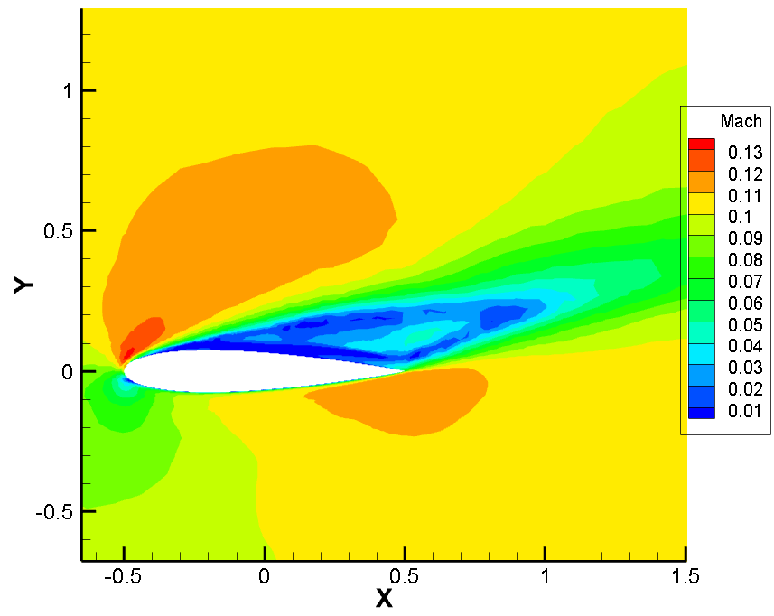

1. کانتور تغییرات عدد ماخ در میدان جریان در حالت بدون کنترل (رینولدز 90000 ، زاویه حمله 15 درجه)

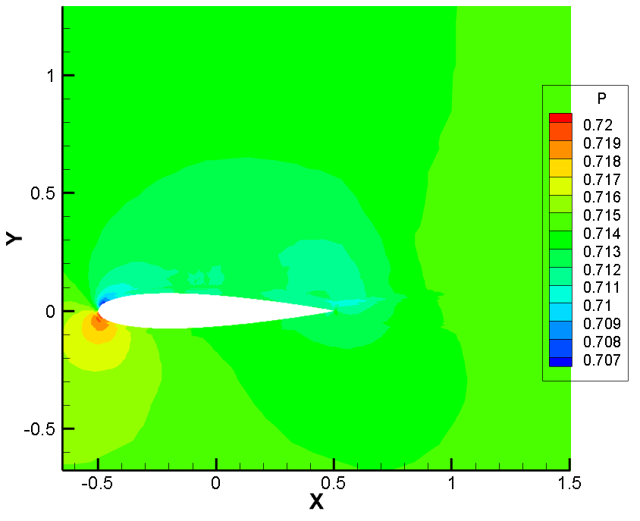

1. کانتور تغییرات فشار در میدان جریان در حالت بدون کنترل (رینولدز 90000 ، زاویه حمله 15 درجه)

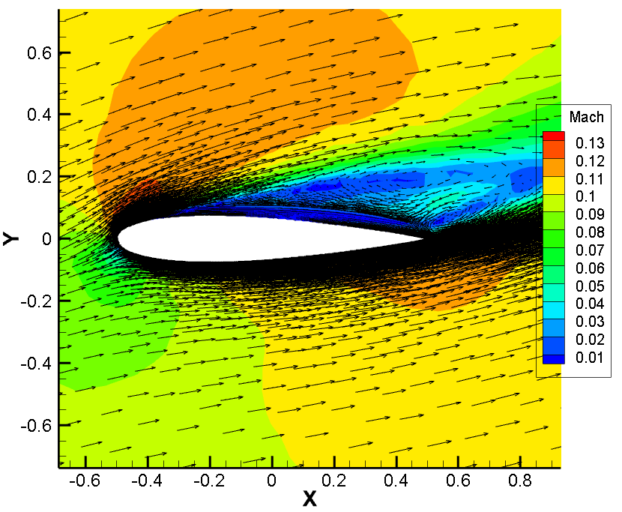

1. بردارهای سرعت در میدان جریان در حالت بدون کنترل (رینولدز 90000 ، زاویه حمله 15 درجه)

با استفاده از مبدل پلاسمایی می‌توان این جریان را کاملاً به سطح ایرفویل چسباند. نتایج کانتورهای ماخ، فشار، بردارهای سرعت در لبه فرار ایرفویل، نمودار ضریب همگرایی و ضریب فشار روی سطح ایرفویل در مقایسه با مرجع [48] در به ترتیب در ‏شکل (59) تا ‏شکل (63) نشان داده شده است.

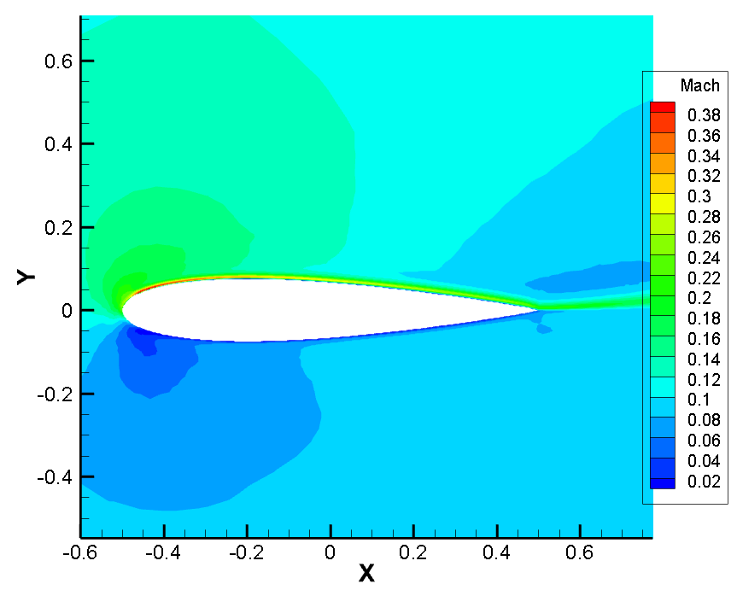

1. کانتور تغییرات عدد ماخ در میدان جریان در حالت کنترل پلاسمایی (رینولدز 90000 ، زاویه حمله 15 درجه)

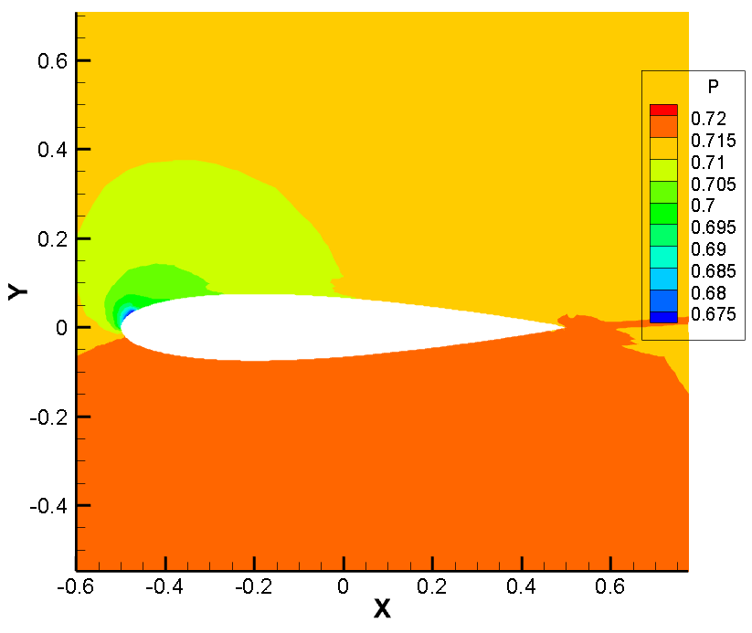

1. کانتور تغییرات فشار در میدان جریان در حالت کنترل پلاسمایی (رینولدز 90000 ، زاویه حمله 15 درجه)

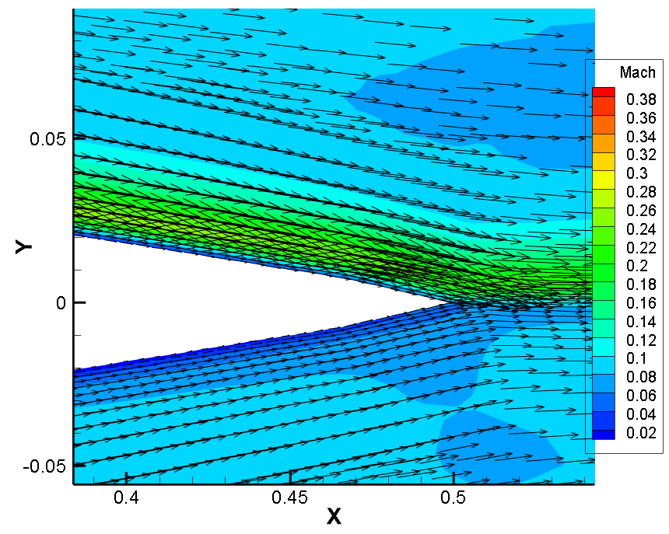

1. بردارهای سرعت در انتهای ایرفویل NACA 0015 با کنترل پلاسمایی (رینولدز 90000 ، زاویه حمله 15 درجه)

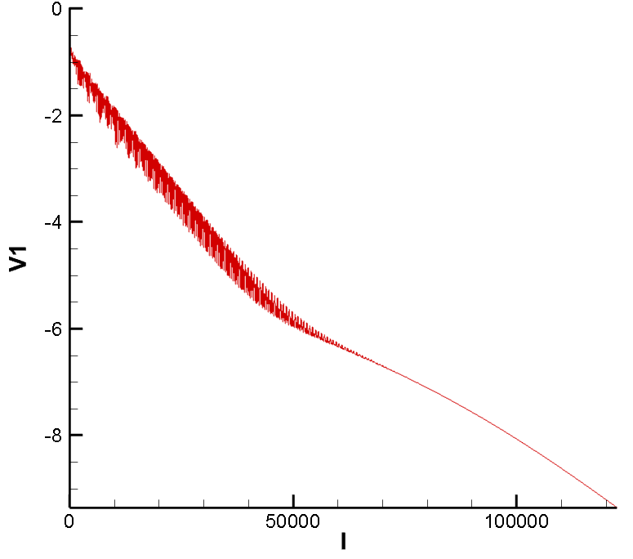

1. نمودار ضریب همگرایی ایرفویل NACA 0015 با کنترل پلاسمایی (رینولدز 90000 ، زاویه حمله 15 درجه)
2. نمودار تغییرات ضریب فشار NACA 0015 با کنترل پلاسمایی (رینولدز 90000 ، زاویه حمله 15 درجه)
   1. جریان مغشوش ایرفویل NACA 0012 (عدد رینولدز 45000 و عدد ماخ 1/0)

به منظور بررسی قابلیت کنترل پلاسمایی در حالت جریان مغشوش، جریان بر روی ایرفویل NACA 0012 در دو حالت بدون کنترل و با کنترل پلاسمایی حل شد. در این‌جا به دلیل عدم وجود نتایج معتبر آزمایشگاهی یا عددی تنها یک مقایسه‌ی کیفی انجام می‌شود. هندسه‌ی شبکه مورد استفاده در ‏شکل (64) نشان داده شده است. این شبکه دارای 50400 سلول می‌باشد.

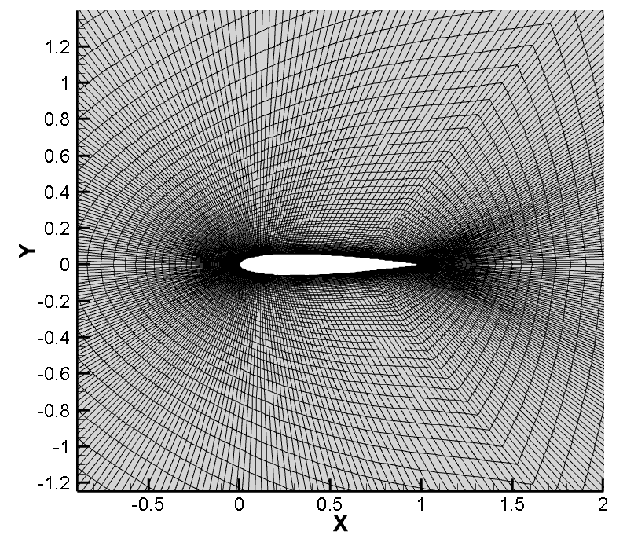

1. شبکه حول ایرفویل NACA 0012

کانتورهای ماخ، فشار و بردارهای تغییرات سرعت به ترتیب در ‏شکل (65) تا ‏شکل (67) نشان داده شده است. در این حالت جریان مغشوش به چسبندگی جریان کمک کرده و گردابه‌های تشکیل شده نسبت به حالت جریان آرام از قدرت کمتری برخوردار است. با این‌حال در انتهای ایرفویل جریان از سطح جسم جدا می‌شود.

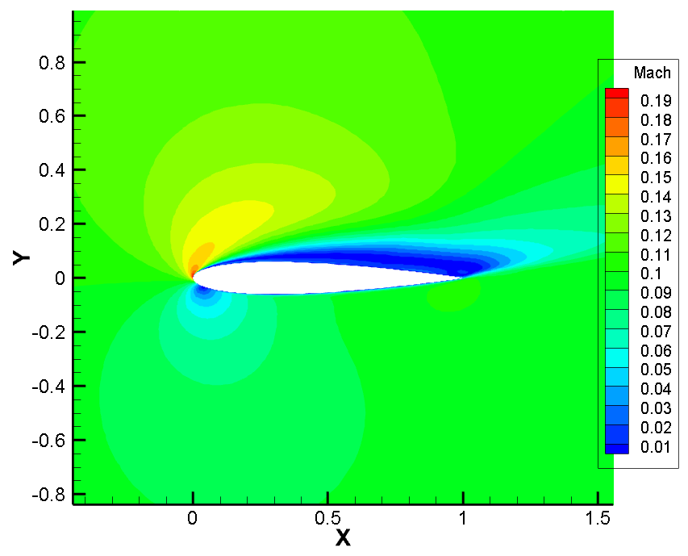

1. کانتور تغییرات عدد ماخ در میدان جریان در حالت بدون کنترل (رینولدز 45000 ، زاویه حمله 15، درجه جریان مغشوش)

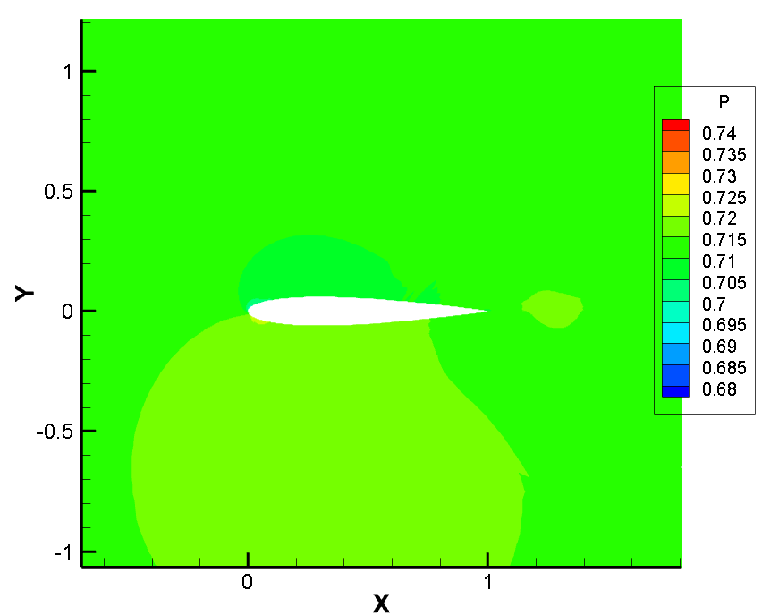

1. کانتور تغییرات عدد فشار در میدان جریان در حالت بدون کنترل (رینولدز 45000 ، زاویه حمله 15 درجه، جریان مغشوش)

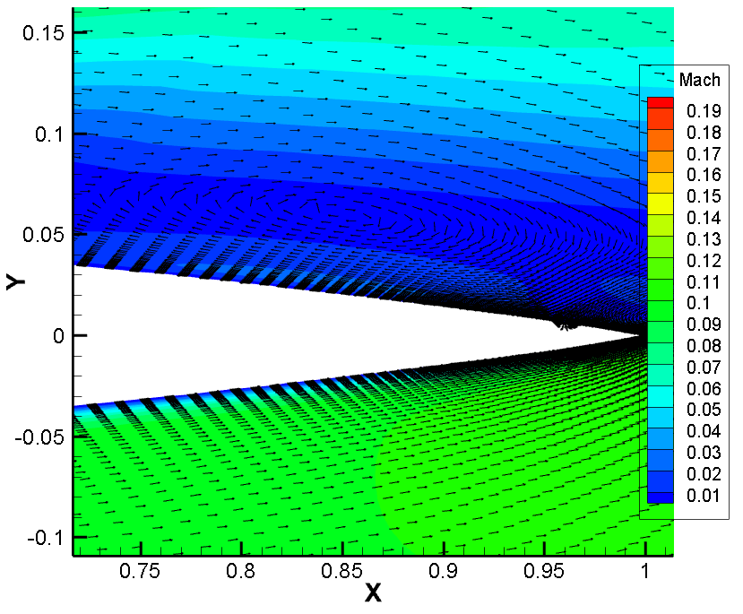

1. کانتور بردارهای سرعت در میدان جریان در حالت بدون کنترل (رینولدز 45000 ، زاویه حمله 15 درجه، جریان مغشوش)

کانتورهای ماخ، فشار و نمودار ضریب همگرایی به ترتیب در ‏شکل (68) تا ‏شکل (70) نشان داده شده است. همانطور که مشاهده می‌شود، جریان کاملاً به سطح ایرفویل می‌چسبد.

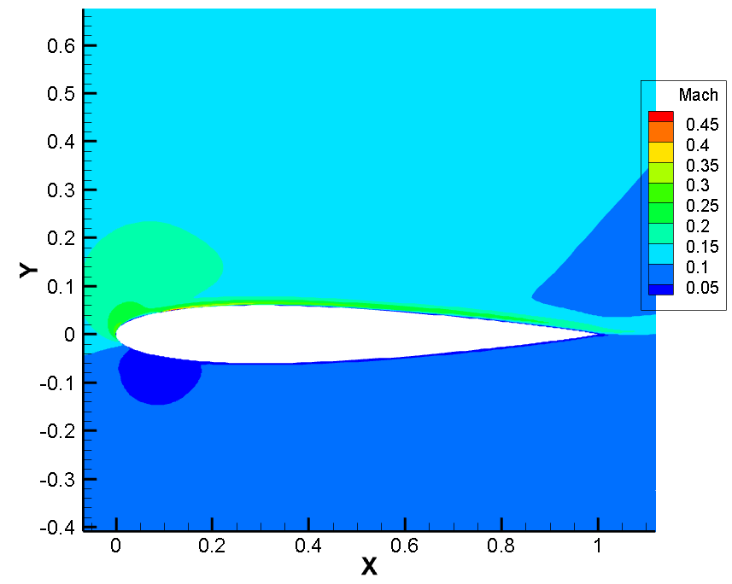

1. کانتور تغییرات عدد ماخ در میدان جریان در حالت با کنترل پلاسمایی (رینولدز 45000 ، زاویه حمله 15 درجه، جریان مغشوش)

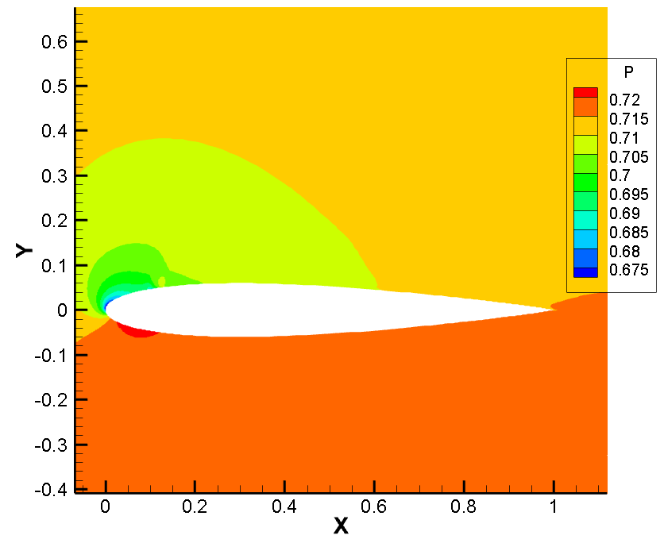

1. کانتور تغییرات فشار در میدان جریان در حالت با کنترل پلاسمایی (رینولدز 45000 ، زاویه حمله 15 درجه، جریان مغشوش)

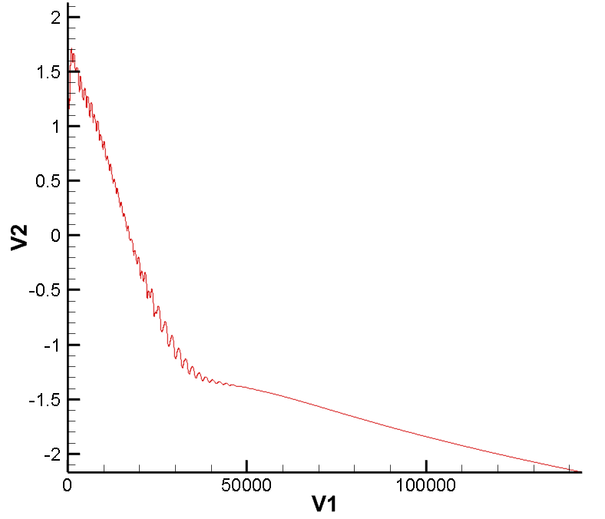

1. ضریب همگرایی در حالت با کنترل پلاسمایی (رینولدز 45000 ، زاویه حمله 15 درجه، جریان مغشوش)

[1] M. Gad-el-Hak, "Flow control," *Applied mechanics reviews,* vol. 42, pp. 261-293, 1989.

[2] J. Flatt, "The history of boundary layer control research in the United States of America," *Boundary Layer and Flow Control,* vol. 1, pp. 122-143, 1961.

[3] R. D. Joslin, D. N. Miller, and F. K. Lu, *Fundamentals and applications of modern flow control*: American Institute of Aeronautics and Astronautics, 2000.

[4] G. V. Lachmann, *Boundary layer and flow control: its principles and application*: Elsevier, 2014.

[5] M. Knight and M. J. Bamber, "Wind tunnel tests on airfoil boundary control using a backward opening slot," 1929.

[6] J. Ackeret, A. Betz, and O. Schrenk, "Experiments with an Airfoil from which the Boundary Layer is Removed by Suction," 1926.

[7] O. Schrenk, "Tragflügel mit Grenzschichtabsaugung," *Luftfahrtforsch. Bd,* vol. 2, pp. 49-62, 1928.

[8] R. J. Nuber and J. R. Needham Jr, "Exploratory Wind-Tunnel Investigation of the Effectiveness of Area Suction in Eliminating Leading-Edge Separation Over an NACA 64 (1) A212 Airfoil," DTIC Document1948.

[9] R. Pankhurst and N. Gregory, "Power Requirements for hstributed Suction-for Increasing Maximum Lift," 1952.

[10] M. W. Kelly, *Analysis of some parameters used in correlating blowing-type boundary-layer control data*: National Advisory Committee for Aeronautics, 1956.

[11] N. M. McFadden, G. A. Rathert Jr, and R. S. Bray, "The Effectiveness of Wing Vortex Generators in Improving the Maneuvering Characteristics of a Swept-Wing Airplane at Transonic Speeds," 1955.

[12] R. L. Clark, "Evaluation of F-111 weapon bay aero-acoustic and weapon separation improvement techniques," DTIC Document1979.

[13] D. Bechert, M. Bruse, W. Hage, J. T. Van der Hoeven, and G. Hoppe, "Experiments on drag-reducing surfaces and their optimization with an adjustable geometry," *Journal of fluid mechanics,* vol. 338, pp. 59-87, 1997.

[14] M. Mecham, "3M thin skin tested by Airbus," *Aviation Week & Space Technology,* vol. 145, pp. 34-34, 1996.

[15] G. B. Schubauer and H. K. Skramstad, "Laminar-boundary-layer oscillations and transition on a flat plate," 1948.

[16] H. Kim, S. Kline, and W. Reynolds, "The production of turbulence near a smooth wall in a turbulent boundary layer," *Journal of Fluid Mechanics,* vol. 50, pp. 133-160, 1971.

[17] D. Oster and I. Wygnanski, "The forced mixing layer between parallel streams," *Journal of Fluid Mechanics,* vol. 123, pp. 91-130, 1982.

[18] D. Greenblatt and I. J. Wygnanski, "The control of flow separation by periodic excitation," *Progress in Aerospace Sciences,* vol. 36, pp. 487-545, 2000.

[19] J. M. Wiltse and A. Glezer, "Direct excitation of small-scale motions in free shear flows," *Physics of Fluids (1994-present),* vol. 10, pp. 2026-2036, 1998.

[20] A. Glezer, M. Amitay, and A. M. Honohan, "Aspects of low-and high-frequency actuation for aerodynamic flow control," *AIAA journal,* vol. 43, pp. 1501-1511, 2005.

[21] D. R. Williams, H. Mansy, and C. Amato, "The response and symmetry properties of a cylinder wake subjected to localized surface excitation," *Journal of Fluid Mechanics,* vol. 234, pp. 71-96, 1992.

[22] P. Tokumaru and P. Dimotakis, "The lift of a cylinder executing rotary motions in a uniform flow," *Journal of Fluid Mechanics,* vol. 255, pp. 1-10, 1993.

[23] R. W. Milling, "Tollmien–Schlichting wave cancellation," *Physics of Fluids (1958-1988),* vol. 24, pp. 979-981, 1981.

[24] H. Liepmann and D. Nosenchuck, "Active control of laminar-turbulent transition," *Journal of Fluid Mechanics,* vol. 118, pp. 201-204, 1982.

[25] R. E. Hanson, P. Lavoie, K. M. Bade, and A. M. Naguib, "Steady-state closed-loop control of bypass boundary layer transition using plasma actuators," in *Proceedings of the 50th AIAA aerospace sciences meeting, Nashville, USA*, 2012, pp. 2012-1140.

[26] P. K. Chang, "Drag reduction of an airfoil by injection of sound energy," *Journal of the Aerospace Sciences,* 2012.

[27] F. G. Collins and J. Zelenevitz, "Influence of sound upon separated flow over wings," *AIAA journal,* vol. 13, pp. 408-410, 1975.

[28] D. R. Williams, M. Acharya, J. Bernhardt, and P. Yang, "The mechanism of flow control on a cylinder with the unsteady bleed technique," *AIAA paper,* vol. 29, 1991.

[29] B. Nishri and I. Wygnanski, "Effects of periodic excitation on turbulent flow separation from a flap," *AIAA journal,* vol. 36, pp. 547-556, 1998.

[30] A. Glezer and M. Amitay, "Synthetic jets," *Annual Review of Fluid Mechanics,* vol. 34, pp. 503-529, 2002.

[31] H. M. Nagib, J. W. Kiedaisch, I. J. Wygnanski, A. D. Stalker, T. Wood, and M. A. McVeigh, "First-in-flight full-scale application of active flow control: the XV-15 tiltrotor download reduction," DTIC Document2004.

[32] I. Wygnanski, "The variables affecting the control of separation by periodic excitation," *AIAA paper,* vol. 2505, p. 2004, 2004.

[33] J. R. Roth, D. M. Sherman, and S. P. Wilkinson, "Electrohydrodynamic flow control with a glow-discharge surface plasma," *AIAA journal,* vol. 38, pp. 1166-1172, 2000.

[34] U. Kogelschatz, "Dielectric-barrier discharges: their history, discharge physics, and industrial applications," *Plasma chemistry and plasma processing,* vol. 23, pp. 1-46, 2003.

[35] T. C. Corke, C. L. Enloe, and S. P. Wilkinson, "Dielectric Barrier Discharge Plasma Actuators for Flow Control*," *Annual Review of Fluid Mechanics,* vol. 42, pp. 505-529, 2010.

[36] M. Forte, J. Jolibois, J. Pons, E. Moreau, G. Touchard, and M. Cazalens, "Optimization of a dielectric barrier discharge actuator by stationary and non-stationary measurements of the induced flow velocity: application to airflow control," *Experiments in Fluids,* vol. 43, pp. 917-928, 2007.

[37] T. C. Corke, M. L. Post, and D. M. Orlov, "Single dielectric barrier discharge plasma enhanced aerodynamics: physics, modeling and applications," *Experiments in Fluids,* vol. 46, pp. 1-26, 2009.

[38] C. Enloe, T. E. McLaughlin, R. D. Van Dyken, K. Kachner, E. J. Jumper, and T. C. Corke, "Mechanisms and responses of a single dielectric barrier plasma actuator: plasma morphology," *AIAA journal,* vol. 42, pp. 589-594, 2004.

[39] C. L. Enloe, T. McLaughlin, G. I. Font, and J. W. Baughn, "Parameterization of temporal structure in the single-dielectric-barrier aerodynamic plasma actuator," *AIAA journal,* vol. 44, pp. 1127-1136, 2006.

[40] W. Kim, H. Do, M. Mungal, and M. Cappelli, "On the role of oxygen in dielectric barrier discharge actuation of aerodynamic flows," *Applied physics letters,* vol. 91, p. 181501, 2007.

[41] C. He, T. C. Corke, and M. P. Patel, "Plasma flaps and slats: an application of weakly ionized plasma actuators," *Journal of Aircraft,* vol. 46, pp. 864-873, 2009.

[42] E. Moreau, "Airflow control by non-thermal plasma actuators," *Journal of Physics D: Applied Physics,* vol. 40, p. 605, 2007.

[43] F. O. Thomas, T. C. Corke, M. Iqbal, A. Kozlov, and D. Schatzman, "Optimization of dielectric barrier discharge plasma actuators for active aerodynamic flow control," *AIAA journal,* vol. 47, pp. 2169-2178, 2009.

[44] S. Yarusevych, P. E. Sullivan, and J. G. Kawall, "On vortex shedding from an airfoil in low-Reynolds-number flows," *Journal of Fluid Mechanics,* vol. 632, pp. 245-271, 2009.

[45] D. Greenblatt and I. Wygnanski, "Effect of leading-edge curvature on airfoil separation control," *Journal of Aircraft,* vol. 40, pp. 473-481, 2003.

[46] Y. Suzen, P. Huang, J. Jacob, and D. Ashpis, "Numerical simulations of plasma based flow control applications," *AIAA paper,* vol. 4633, p. 2005, 2005.

[47] J. Aholt and F. Finaish, "Active flow control strategy of laminar separation bubbles developed over subsonic airfoils at low Reynolds numbers," *AIAA-Paper,* vol. 733, p. 49, 2011.

[48] M. R. Visbal, D. V. Gaitonde, and S. Roy, "Control of transitional and turbulent flows using plasma-based actuators," *AIAA paper,* vol. 3230, p. 2006, 2006.

[49] D. Tsubakino, Y. Tanaka, and K. Fujii, "Effective layout of plasma actuators for a flow separation control on a wing," *AIAA paper,* vol. 474, p. 2007, 2007.

[50] T. C. Corke, M. L. Post, and D. M. Orlov, "SDBD plasma enhanced aerodynamics: concepts, optimization and applications," *Progress in Aerospace Sciences,* vol. 43, pp. 193-217, 2007.

[51] K. Singh, S. Roy, and D. V. Gaitonde, "Modeling of dielectric barrier discharge plasma actuator with atmospheric air chemistry," *AIAA paper,* vol. 3381, p. 2006, 2006.

[52] J. Boeuf and L. Pitchford, "Electrohydrodynamic force and aerodynamic flow acceleration in surface dielectric barrier discharge," *Journal of Applied Physics,* vol. 97, p. 103307, 2005.

[53] J. Boeuf, Y. Lagmich, T. Callegari, and L. Pitchford, "Electro-hydrodynamic Force and Acceleration in Surface Discharge," in *37th AIAA Plasmadynamics and Lasers Conference*, 2006, pp. 5-8.

[54] Y. Suzen and P. Huang, "Simulations of flow separation control using plasma actuators," *AIAA paper,* vol. 877, p. 2006, 2006.

[55] D. M. Orlov, T. C. Corke, and M. Patel, "Electric circuit model for aerodynamic plasma actuator," *AIAA paper,* vol. 1206, p. 2006, 2006.

[56] M. L. Post and T. C. Corke, "Separation control on high angle of attack airfoil using plasma actuators," *AIAA journal,* vol. 42, pp. 2177-2184, 2004.

[57] B. Jayaraman and W. Shyy, "Modeling of dielectric barrier discharge-induced fluid dynamics and heat transfer," *Progress in Aerospace Sciences,* vol. 44, pp. 139-191, 2008.

[58] W. Shyy, B. Jayaraman, and A. Andersson, "Modeling of glow discharge-induced fluid dynamics," *Journal of applied physics,* vol. 92, pp. 6434-6443, 2002.

[59] K. D. Hall, E. J. Jumper, T. C. Corke, and T. E. McLaughlin, "Potential flow model of a plasma actuator as a lift enhancement device," *AIAA paper,* vol. 783, p. 2005, 2005.

[60] G. Bird, "Monte Carlo simulation of gas flows," *Annual Review of Fluid Mechanics,* vol. 10, pp. 11-31, 1978.

[61] P. Belenguer and J. Boeuf, "Transition between different regimes of rf glow discharges," *Physical Review A,* vol. 41, p. 4447, 1990.

[62] M. Surendra and D. B. Graves, "Particle simulations of radio-frequency glow discharges," *Plasma Science, IEEE Transactions on,* vol. 19, pp. 144-157, 1991.

[63] A. Fiala, L. Pitchford, and J. Boeuf, "Two-dimensional, hybrid model of low-pressure glow discharges," *Physical Review E,* vol. 49, p. 5607, 1994.

[64] D. V. Gaitonde, M. R. Visbal, and S. Roy, "Control of flow past a wing section with plasma-based body forces," *AIAA paper,* vol. 5302, p. 2005, 2005.

1. Micro Electromechanical Systems
2. Empirical Era
3. Modern Flow Control
4. Roughness Pattern
5. Finite Wing Theory
6. Uber Flussigkeitsbewebung bei sehr kliener Reibung
7. Heidelberg
8. Steady Flow Separation
9. Trip Wires
10. Boundary Layer Control (BLC)
11. Gottingen
12. Internally Blown Flap
13. Leading Edge Separation
14. Stall
15. National Advisory Committee for Aeronautics
16. Laminar Separation Bubble
17. Internally Driven
18. Stratford
19. Adverse Pressure Gradient
20. Excitation
21. Fully Turbulent
22. Mixing Layer
23. Zero Net Mass Flux
24. Von-Karman Street
25. Thrust
26. Defensive Advanced Research Projects Agency
27. Allied Signal
28. Dielectric Barrier Discharge (DBD)
29. Ionic Wind
30. Particle Image Velocimetry
31. Photo-multiplier Tube
32. Intensified Charged Coupled Device
33. Micro discharges
34. Filamentary
35. Diffuse
36. Gas Discharge
37. Carrier Frequency
38. Suzen et al.
39. Maxwell’s Equations
40. Aholt & Finaish
41. Large-Eddy Simulations (LES)
42. Direct Numerical Simulations (DNS)
43. Visbal et al.
44. Reynolds-Averaged Navier-Stokes (RANS)
45. Tsubakino et al.
46. phenomenological
47. First-principle
48. Suzen & Hung
49. Gaussian charge distribution
50. Decoupled
51. Lumped-Element Circuit
52. Orlov & Corke
53. Enole
54. Debye Length
55. elementary charge
56. Breakdown Voltage
57. Hall et al.
58. Doublet
59. Boltzmann equation
60. Monte-Carlo methods
61. Poisson equation
62. Direct Simulation Monte-Carlo method (DSMC method)
63. Particle-In-Cell (PIC) method
64. Belenguer et al.
65. Surendra et al.
66. Fiala et al.